Kode/Nama Rumpun Ilmu: 350/Ilmu Kesehatan Umum

**LAPORAN AKHIR PENELITIAN HIBAH BERSAING**



# PENGEMBANGAN METODE ANALISIS PENETAPAN KADAR DIFENHIDRAMIN HIDROKLORIDA DALAM SEDIAAN INJEKSI

**KETUA:**

**AI EMALIA SUKMAWATI, S.Farm., M.Si NIP: 196404141984092001**

**ANGGOTA TIM: DODI IRWANDI, M.Si. NIP.198102112006041005**

**DIAN MARIA ULFA, M.Farm,Apt.**

**NIP: 198307312008122001**

**POLITEKNIK KESEHATAN KEMENKES JAKARTA II PROGRAM STUDI D III ANALISA FARMASI DAN MAKANAN**

**JAKARTA 2017**

i

# HALAMAN PENGESAHAN

Judul : Pengembangan Metode Analisis Penetapan Kadar Difenhidramin Hidroklorida Dalam Sediaan Injeksi

Peneliti Utama : Ai Emalia Sukmawati, S.Farm.,M.Si NIP : 196404141984092001

Jabatan Fungsional : Lektor

Program Studi : Diploma III Analisa Farmasi dan Makanan Nomor HP : 08159224972

Alamat e-mail : [ai.emalia14@gmail.com](mailto:ai.emalia14@gmail.com) Anggota (1)

Nama : Dodi Irwandi, M.Si.

NIP : 198102112006041005

Program Studi : Diploma III Analisa Farmasi dan Makanan Anggota (2)

Nama : Dian Maria Ulfa,M.Farm.,Apt

NIP : 198307312008122001

Program Studi : Diploma III Analisa Farmasi dan Makanan Tahun Pelaksanaan : 1 (satu) tahun

Biaya Penelitian : Rp.35.000.000,-

Jakarta, Nopember2017

Mengetahui

Kepala Unit Penelitian Poltekkes Yang Menyatakan Kemenkes Jakarta II

# Dr. Ir. Hj. Trina Astuti, MPS AiEmalia Sukmawati,S.Farm.,M.Si. NIP. 195805211981022001 NIP.196404141984092001

Mengesahkan,

Direktur Poltekkes Kemenkes Jakarta II

# Joko Sulistiyo, S.T.,M.Si NIP.196811221989031002

# ABSTRAK

Difenhidramin Hidroklorida adalah bentuk garam dari difenhidramin yang memiliki aktivitas anti alergi dan dalam sediaan obat tersedia salah satunya dalam bentuk injeksi. Standar resmi metode penetapan kadar Difenhidramin Hidroklorida dalam sediaan tersebut yang mengacu pada United Stated Farmakope (USP) edisi 39 dan Farmakope Indonesia (FI) edisi V dilakukan secara Kromatografi Cair Kinerja Tinggi (KCKT). Perbedaannya adalah pada jenis dan komposisi fase geraknya serta tipe eluasinya. Pada USP digunakan asetonitril dan dapar fosfat (35 : 65) sedangkan pada FI digunakan asetonitril, air dan trietilamin (50:50:0,5) yang ditepatkan pHnya menjadi 6,5 dengan penambahkan asam asetat. Kedua metode standar ini jika dibandingkan secara ekonomi untuk setiap liter fase gerak yang dibuat, baik metode USP dan FI memerlukan biaya yang hampir sama yaitu kurang lebih Rp. 950.000,00. Biaya ini cukup tinggi karena analisis di industri dilakukan secara rutin, oleh karenanya maka perlu dilakukan penelitian untuk menghasilkan fase gerak dengan biaya yang lebih rendah dari komposisi fase gerak dalam kedua metode standar tersebut. Fase gerak yang dikembangkan yaitu campuran metanol dan dapar fosfat pH 3,0 (65 : 35). Pemisahan dilakukan menggunakan kolom Atlantis® T3 5µm, laju alir 1,0 mL/menit dan dideteksi pada

254 nm. Parameter validasi yang uji yaitu akurasi, presisi, linearitas, limit kuantitasi dan limit deteksi. Metode yang dikembangkan memberikan hasil yang presisi dengan simpangan baku relatif lebih kecil dari 2% dan juga akurat dengan hasil uji perolehan kembali hampir 100%. Hasil pengujian terhadap sampel injeksi Difenhidramin Hidroklorida memberikan hasil presisi dengan simpangan baku relatif lebih kecil dari 2%. Dapat disimpulkan metode yang dikembangkan layak digunakan untuk pengujian kadar Difenhidramin Hidroklorida dalam sediaan injeksi sehingga dapat diaplikasikan sebagai metode alternatif untuk mengurangi biaya pengujian.

**Kata Kunci :**Injeksi Difenhidramin hidroklorida, KCKT, validasi

# ABSTRACT

Diphenhydramine Hydrochloride is the hydrochloride salt form of diphenhydramine which has antiallergic activity and it’s available in injection preparation. The official method for determining Diphenhydramine Hydrochloride in its preparation refers to the 39th edition of United States Pharmacopoeia and Indonesian Pharmacopoeia edition V are performed by High-Performance Liquid Chromatography (HPLC). The difference is in the type and composition of the mobile phase. USP used acetonitrile and phosphate buffer (35:65) whereas in FI is used acetonitrile, water and triethylamine (50: 50: 0.5) which pH is adjusted to 6.5 with the addition of acetic acid. Both of these standard methods are economically comparable for every liter of mobile phase created, both USP and FI methods require nearly the same cost of approximately Rp. 950.000,00. This cost is quite high because the analysis in the industry is carried out routinely, therefore it is necessary to conduct research to produce a mobile phase at a lower cost than the mobile phase composition in both standard methods.The developed mobile phase is a mixture of methanol and phosphate buffer pH 3.0 (65: 35). Separation was done using Atlantis® T3 5μm column, flow rate 1.0 mL/min and detected at 254 nm. Test validation parameters are accuracy, precision, linearity, quantity limit and detection limit.The developed method gives the precise result with standard deviation relatively less than 2% and also accurate with the result of almost 100% recovery test. Test results for the injection sample of Difenhidramin Hydrochloride gave the precision result with standard deviation relatively less than 2%.The developed method is feasible to assay Diphenhydramine Hydrochloride in the injection preparation so that it can be applied as an alternative method to reduce the cost of testing.

**Keywords:** Diphenhydramine Hydrochloride injection, HPLC, validation

# PRAKATA

Puji syukur kami panjatkan kehadirat Allah SWT atas segala rahmat dan hidayahNya sehingga kami dapat menyusun laporan akhir penelitian yang berjudul “Pengembangan Metode Analisis Penetapan Kadar Difenhidramin Hidroklorida Dalam Sediaan Injeksi” dalam rangka melaksanakan Tri Dharma Perguruan Tinggi di Politeknik Kesehatan Kementerian Kesehatan Republik Indonesia Jakarta II.

Ucapan terima kasih disampaikan kepada:

1. Direktur Politeknik Kesehatan Kementerian Kesehatan Republik Indonesia Jakarta II yang telah memberikan kesempatan dan atas dana yang diberikan dalam bentuk hibah bersaing Tahun 2017.
2. Unit Penelitian dan Pengabdian Masyarakat Politeknik Kesehatan Kementerian Kesehatan Republik Indonesia Jakarta II.
3. Ketua Jurusan Analisa Farmasi dan Makanan Politeknik Kesehatan Kementerian Kesehatan Republik Indonesia Jakarta II.
4. Dan pihak yang terkait yang tidak disebutkan satu persatu, beserta teman- teman sejawat yang telah memberikan arahan, bimbingan, dan dukungan yang terus menerus untuk dapat terselesaikan penelitian ini

Semoga penelitian ini dapat memberikan kontribusi dalam pengembangan ilmu Sains di Indonesia.

# Tim Peneliti

Ai Emalia Sukmawati Dodi Irwandi

Dian Maria Ulfa

# DAFTAR ISI

HALAMAN PENGESAHAN i

ABSTRAK ii

KATA PENGANTAR iv

DAFTAR ISI v

DAFTAR TABEL viii

DAFTAR GAMBAR ix

BAB 1PENDAHULUAN 1

* 1. Latar Belakang 1
  2. Perumusan Masalah 2
  3. Tujuan Penelitian 2
  4. Manfaat Penelitian 2
  5. Hipotesis Penelitian 3

BAB 2TINJAUAN PUSTAKA 4

* 1. Pengembangan Metode Analisa 4
  2. Difenhidramin Hidroklorida 4
     1. Sifat Fisika Kimia 4
     2. Farmakologi 5
  3. Kromatografi Cair Kinerja Tinggi (KCKT) 5

2.3.2 Skema Instrumen KCKT dan Parameter Pemisahan 6

* 1. Validasi Metode Analisis 10
     1. Linearitas dan Rentang 10
     2. Kecermatan (*accuracy*) 11
     3. Keseksamaan (*precision*) 11
     4. Selektivitas 12
     5. Batas Deteksi (*Limit Of Detection*) dan Batas Kuantisasi (*Limit Of* Quantification) 12
     6. Ketangguhan Metode (*Ruggedness*) 13
     7. Kekuatan (*Robustness*) 13

BAB 3 METODE PENELITIAN 14

* 1. Alat dan Bahan 14
     1. Alat 14
     2. Bahan-bahan 14
  2. Kondisi Umum Sistem Kromatografi 15
  3. Prosedur Penelitian 15
     1. Penetapan Kadar Difenhidramin HCl dalam Injeksi Berdasarkan FI edisi V

..................................................................................................................... 15

* + - 1. Preparasi Fase Gerak 15
      2. Preparasi Larutan Baku dan Uji 15
      3. Uji Kesesuaian Sistem 16
      4. Uji Penetapan Kadar Sampel 16
    1. Penetapan Kadar Difenhidramin HCl dalam Injeksi Berdasarkan USP Edisi 39 16
       1. Preparasi Fase Gerak (Dapar borat pH 3,0) 16
       2. Preparasi Pelarut untuk Pembuatan Larutan Baku dan Uji 16
       3. Preparasi Larutan Baku dan Larutan Uji 16
       4. Uji Kesesuaian Sistem 17
       5. Uji Penetapan Kadar Sampel 17
    2. Optimasi Metode Analisis 17
    3. Validasi Metode Analisis Hasil Percobaan Optimasi Terpilih 18
       1. Linearitas 19
       2. Akurasi 19
       3. Presisi 19
       4. Ketangguhan Metode (*Ruggedness*) 19
       5. Batas Deteksi dan Batas Kuantisasi 19
    4. Pengujian Sampel Menggunakan Prosedur Hasil Optimasi Terpilih 19

BAB 4 HASIL DAN PEMBAHASAN 20

* 1. Penetapan Kadar Injeksi Difenhidramin HCl Menggunakan Metode Farmakope Indonesia Edisi V Tahun 2015 20
     1. Data Uji Kesesuaian Sistem (UKS) Metode FI V 20
     2. Data Penetapan Kadar Sampel Injeksi Difenhidramin HCl Metode FI V.. 21
  2. Penetapan Kadar Injeksi Difenhidramin HCl Menggunakan Metode *United* State Pharmacopeia 39th Edition 23
     1. Data Uji Kesesuaian Sistem (UKS) Metode USP 39 23
     2. Data Penetapan Kadar Sampel Injeksi Difenhidramin HCl Metode USP 39

..................................................................................................................... 24

4. 3 Optimasi Metode Analisis Penetapan Kadar Injeksi Difenhidramine HCl dengan Penggantian Fase Gerak Asetonitril dengan Metanol 26

* + 1. Percobaan Perubahan Fase Gerak dengan Sistem Gradien 26
    2. Percobaan Perubahan Komposisi Fase Gerak dengan Sistem Isokratik 30
  1. Validasi Metode Analisis Penetapan Kadar Injeksi Difenhidramine HCl Hasil Optimasi 32
     1. Parameter Linieritas 32
     2. Parameter Akurasi 34
     3. Parameter Presisi 34
     4. Parameter *Ruggedness* 35
     5. Parameter Batas Deteksi (*Limit Of Detection*) dan Batas Kuantisasi (*Limit* Of Quatification) 36
  2. Penetapan Kadar Injeksi Difenhidramine HCl Menggunakan Metode Hasil Optimasi 37

4.5 Uji Statistika 38

BAB 5 SIMPULAN DAN SARAN 41

* 1. Simpulan 41
  2. Saran 41

BAB 6 BIAYA DAN JADWAL PENELITIAN 42

* 1. Biaya Penelitian 42
  2. Jadwal Penelitian 43

DAFTAR PUSTAKA 44

LAMPIRAN 45

# DAFTAR TABEL

**No. Nama Tabel Halaman**

1. Variasi Komposisi Fase Gerak Secara Gradien 17
2. Percobaan Sistem Eluasi Gradien 18
3. Percobaan Sistem Eluasi Isokratik 18
4. Data Penimbangan Baku Difenhidramin HCl Metode FI V 20
5. Data hasil Uji Kesesuain Sistem Metode FI V 20
6. Data Hasil Penetapan Kadar Sampel Metode FI V 22
7. Data Penimbangan Baku Difenhidramin HCl Metode USP 39 23
8. Data Uji Kesesuaian Sistem Metode USP 39 23
9. Data Penetapan Kadar Menggunakan Metode USP 39 25
10. Data Validasi Parameter Akurasi Metode Analisis Hasil Optimasi 33
11. Data Validasi Parameter Presisi Metode Analisis Hasil Optimasi 35
12. Data Validasi Parameter Robustness Metode Analisis Hasil Optimasi 35
13. Data Parameter Batas Deteksi dan Batas Kuantisasi 37
14. Data Penetapan Kadar Sampel Injeksi Difenhidramin HCl Menggunakan Metode Hasil Optimasi 37
15. *F-Test Two-Sample for Variances* Metode Analisis dengan Metode FI V . 39
16. *Uji t : Two-Sample Assuming Equal Variances* Metode Analisis dengan Metode FI V 39
17. *Uji t : Two-Sample Assuming Equal Variances* Metode Analisis dengan Metode FI V 40
18. iUji t: Two-Sample Assuming Equal Variances Metode Analisis dengan Metode USP 40

# DAFTAR GAMBAR

**No. Nama Gambar Halaman**

1. Rumus Struktur Kimia Difenhidramin Hidroklorida 4
2. Pengukuran Tailing Faktor Lurus dari Puncak Peak 6
3. Kromatogram Uji Kesesuain Sistem Metode FI V 21
4. Penetapan Kadar Sampel Injeksi Difenhidramin HCl Metode FI V 22
5. Kromatogram Uji Kesesuain Sistem Metode USP 39 24
6. Penetapan Kadar Sampel Injeksi Difenhidramin HCl Metode USP 25
7. Kromatogram Percobaan 1 26
8. Kromatogram Percobaan 2 27
9. Kromatogram Percobaan 3 28
10. Kromatogram Percobaan 4 28
11. Kromatogram Percobaan 5 29
12. Kromatogram Percobaan 6 30
13. Kromatogram Percobaan 7 30
14. Kromatogram Percobaan 8 31
15. Kromatogram Percobaan 9 32
16. Data ValidasiParameter Linieritas Metode Analisis Hasil Optimasi 33

# BAB 1 PENDAHULUAN

# Latar Belakang

Difenhidramin Hidroklorida (DPH), [2-(diphenylmethoxy)-N,N- dimethylethylamine hydrochloride](Gambar 1),merupakan obat antihistamin generasi pertama. Meskipun merupakan obat antihistamin tertua di pasaran, DPH mempunyai efektivitas yang tidak kalah dengan obat-obat generasi terbaru (www.pubchem.ncbi.nlm.nih.gov). Dalam sediaan farmasi umumnya DPH tersedia dalam bentuk injeksi dan sirup (Kemenkes, 2014). Beberapa metode telah kembangkan untuk menetapkan kadar DPH dalam sediaan-sediaan tersebut seperti titrimetri (USP, 1970), elektrokimia (Erdem, A. et.al., 1997) dan spektrofotometri(El-Didamony, A.M., & Moustafa, M.A., 2010). Metode kromatografi seperti kromatografi lapis tipis (KLT) (Muller, E.E. &Sherma, J., 1999),kromatografi gas (Raj, S.V., Kapadia, S.U., & Argekar, A.P., 1998) dan kromatografi cair kinerja tinggi (KCKT) (USP 39, 2016) merupakan metode yang umum digunakan. KCKT bahkan diaplikasikan pada prosedur standar pengujian DPH Farmakope Amerika (USP)dan Farmakope Indonesia (FI), yang membedakan keduanya adalah fase gerak yang digunakan. Pada USP digunakan asetonitril dan dapar fosfat (35 : 65) sedangkan pada FI digunakan asetonitril, air dan trietilamin (50:50:0,5) yang ditepatkan pHnya menjadi 6,5 dengan penambahkan asam asetat. Kedua metode standar ini jika dibandingkan secara ekonomi untuk setiap liter fase gerak yang dibuat, baik metode USP dan FI memerlukan biaya yang hampir sama yaitu kurang lebih Rp. 950.000,00 (dihitung menggunakan harga dalam buku katalog merck) (Merck, 2016). Biaya ini cukup tinggi karena analisis di industri dilakukan secara rutin, oleh karenanya maka perlu dilakukan penelitian untuk menghasilkan fase gerak dengan biaya yang lebih rendah dari komposisi fase gerak dalam kedua metode standar tersebut.

Pada penelitian yang akan dilakukan digunakan metanol dan dapar fosfat sebagai komponen campuran fase gerak. Metanol dipilih karena memiliki harga yang seperempat lebih murah dari asetonitril dan mudah diperoleh di pasaran.Kedua komponen ini akan dibuat dalam berbagai komposisi

perbandingan, kemudian akan dipilih satu komposisi yang menghasilkan parameter analisis KCKT yang setara dengan metode standar. Selanjutnya dilakukan validasi metode analisis sehingga metode yang dihasilkan valid dan dapat digunakan dalam analisis rutin DPH.

# Perumusan Masalah

Apakah metanol dan dapar fosfat dapat digunakan sebagai campuran fase gerak yang dibuktikan dengan hasil validasi metode analisis yang sesuai dengan persyaratan.

# Tujuan Penelitian

* + 1. **Tujuan Umum**

Mengembangkan metode analisa penetapan kadar Difenhidramin Hidrokloridadalam sediaan injeksi dengan menggunakanmetanol dan dapar fosfat sebagai fase gerak.

# Tujuan Khusus

* + - 1. Melakukan uji penetapan kadar difenhidramin HCl dalam sediaan injeksi menggunakan metode standar FI V dan USP Vol.39.
      2. Melakukan pengembangan dan optimasi metode penetapan kadar difenhidramin HCl dalam sediaan injeksi.
      3. Melakukan validasi metode hasil optimasi
      4. Melakukan uji statistika untuk membandingkan hasil dari metode pengembangan dibandingkan metode standar.

# Manfaat Penelitian

1. Dapat memberikan informasi bahwa campuran fase gerak metanol dan dapar fosfat dapat digunakan sebagai fase gerak untuk penetapan kadar Difenhidramin hidroklorida dalam sediaan injeksi
2. Metode analisis yang dihasilkan dapat digunakan untuk penetapan kadar Difenhidramin hidroklorida oleh industri farmasi yang memproduksi Difenhidramin hidroklorida injeksi.

# Hipotesis Penelitian

Metode Analisis penetapan kadar DPH HCl dalam sediaan injeksi dari pengembangan dengan menggunakan fase gerak campuran metanol dan buffer dapar fosfat menghasilkan data yang tidak berbeda signifikan dengan hasil metode FI V dan USP Vo.39.

# BAB 2 TINJAUAN PUSTAKA

# Pengembangan Metode Analisa

Penelitian pengembangan metode analisa adalah metode penelitian yang digunakan untuk menghasilkan produk tertentu, dan menguji keefektifan produk tersebut. Untuk dapat menghasilkan produk tertentu digunakan penelitian yang bersifat analisis kebutuhan dan untuk menguji keefektifan produk tersebut supaya dapat berfungsi di masyarakat luas, maka diperlukan penelitian untuk menguji produk tersebut.

# Difenhidramin Hidroklorida

# Sifat Fisika Kimia

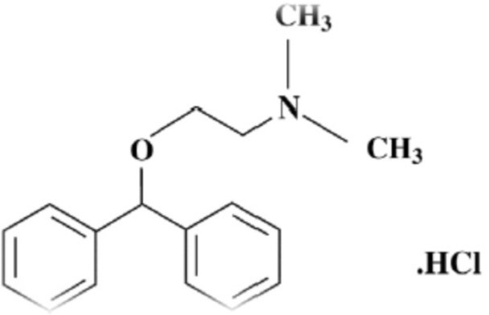

**Gambar1**Rumus Struktur Kimia Difenhidramin HCl

(Sumber : https//pubchem.ncbi.nlm.nih.gov)

Rumus Kimia : C17H22ClNO

Nama Kimia : Diphenhydramine Hydrochloride Bobot Molekul : 291.819 g/mol

Pemerian : Serbuk putih atau hampir putih

Kelarutan : Mudah larut dalam air, dalam etanol dan dalam kloroform, agak sukar larut dalam aseton, sangat sukar larut dalam benzen dan eter

pH : 5 % dalam air 4 - 6

pKa : 9,62

cLogP : 3,3

# Farmakologi

Difenhidramin Hidroklorida adalah bentuk garam dari difenhidramin. Difenhidramin merupakan antagonis histamin generasi pertama yang memiliki aktivitas anti alergi. Difenhidramin HCl mengeblok secara kompetitif reseptor H1, sehingga mencegah aksi histamin pada otot polos bronkus, kapiler, dan otot polos saluran pencernaan. Hal ini mencegah histamin menginduksi bronkokonstriksi, vasodilatasi, meningkatkan permeabilitas kapiler dan kejang otot polos saluran pencernaan (www.pubchem.ncbi.nlm.nih.gov**).**

# Kromatografi Cair Kinerja Tinggi (KCKT)

* + 1. **Definisi Kromatografi Cair Kinerja Tinggi (KCKT)**

Menurut Sunardi (2010)kromatografi merupakan teknik analisis yang telah banyak digunakan dan dikembangkan saat ini karena keunggulan yang dimilikinya dalam metode pemisahan berbagai senyawa. Ada berbagai macam jenis kromatografi, mulai dari gas kromatografi hingga kromatografi cair. Jenis kromatografi didasarkan pada jenis fasa geraknya dan KCKT merupakan salah satu jenis kromatografi cair karena fasa geraknya berupa zat cair. Proses pemisahan pada kromatografi gas ataupun cair didasarkan pada distribusi dua senyawa atau lebih di antara dua fasa yaitu fasa diam (stasioner) dan fasa gerak (mobil). Fasa diam merupakan bahan isian dari kolom tempat dimana sampel akan dipisahkan. Fasa diam pada instrumen KCKT dapat berupa partikel padatan berpori ataupun permukaan bahan aktif dalam bentuk partikel kecil atau lapisan film tipis. Sementara fasa geraknya bermacam macam mulai dari pelarut tunggal ataupun campuran dua atau lebih pelarut. KCKT memiliki keunggulan dibandingkan kromatografi cair lainnya diantaranya :

* + - 1. Kolom KCKT dapat dipakai berulang kali tanpa diregenerasi
      2. Tercapainya pemisahan yang memuaskan pada kolom
      3. Peralatan KCKT dapat dioperasikan secara otomatis dan kuantitatif
      4. Waktu analisis yang relatif singkat
      5. Untuk keperluan preparatif dapat dilakukan dalam skala besar

# Skema Instrumen KCKT dan Parameter Pemisahan

Menurut Sunardi (2010)pada teknik kromatografi, terdapat beberapa parameter atau faktor penting yang dapat menentukan baik atau tidaknya hasil pemisahan senyawa-senyawa di dalam sampel uji, parameter-parameter tersebut antara lain :

# Waktu retensi (tr)

Waktu retensi didefinisikan sebagai sebagai waktu yang diperlukan untuk membawa keluar suatu komponen dari dalam kolom kromatografi. Waktu retensi biasanya digunakan untuk menentukan kuat lemahnya interaksi analit di dalam kolom kromatografi.

## *Tailing factor* (*Peak Tailing*)

*Tailing factor* berhubungan dengan kesimetrisan dari peak yang dihasilkan dalam kromatogram (Dolan, J.W., 2002)*Tailing factor* biasanya diukur berdasarkan faktor keasimetrisan yang nantinya konversikan menjadi faktor tailing. *Tailing factor* dapat dinyatakan melalui persamaan sebagai berikut :

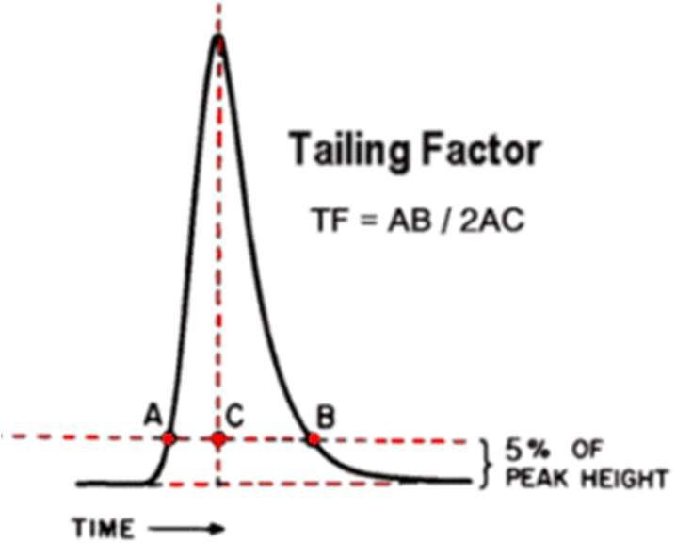dimana :

TF = AB

2 AC

(1)

TF = *Tailing Factor*

AB = lebar peak diukur 5% dari dasar peak

AC = lebar peak diukur tegak

**Gambar 2.**Pengukuran *Tailing Factor*Lurus dari Puncak Peak

[Sumber: Tailing Factor. [www.lcresources.com.diakses:](http://www.lcresources.com.diakses/) 29 Januari 2017 ]

Semakin kecil nilai *tailing factor* maka semakin simetris peak yang dihasilkan dan semakin baik pemisahan yang dihasilkan.

# Selektifitas (α)

Selektifitas merupakan besaran yang menunjukan pemisahan relatif antara dua puncak dalam suatu kromatogram. Selektifitas sangat berhubungan

dengan efisiensi dari kolom kromatografi. Kolom dinyatakan baik jika cukup selektif artinya mampu menahan berbagai komponen dengan kekuatan yang cukup berbeda. Agar terjadi pemisahan yang baik maka nilai selektivitas (α) harus lebih besar daripada 1, dimana semakin besar nilai α maka pemisahannya akan semakin baik. Selektifitas sangat ditentukan oleh faktor retensi dari masing-masing komponen dalam suatu campuran. Berikut ini merupakan persamaan untuk menentukan besarnya nilai selektifitas.

Dimana,

α = selektifitas

tr1 = waktu retensi komponen 1 tr2 = waktu retensi komponen 2

a = tr2

tr1

(2)

Bila nilai α bernilai 1 maka dua komponen dalam suatu campuran tidak dapat dipisahkan karena waktu retensi kedua komponen dalam campuran bernilai sama. Nilai α dapat diatur dengan cara, mengubah fasa gerak (misalnya dengan memperbesar polaritas), mengubah fasa diam, dan mengubah temperatur, karena pada umumnya kenaikan temperatur akan memperkecil waktu retensi.

* + - 1. **Jumlah pelat teoritis (N) dan nilai *Height Equivalent to Theoritical Plate*(HETP)**

Jumlah pelat teoritis (N) dinilai dengan mengukur derajat ketajaman dari puncak kromatogram yang didapatkan. Nilai N yang tinggi menandakan proses *packing* pada kolom yang lebih baik, panjang kolom serta kondisi aliran fasa gerak yang optimum. Kolom dengan nilai effisiensi yang tinggi berarti dapat memisahkan campuran yang terdiri atas komponen yang memiliki faktor pemisahan atau nilai selektifitas (α) yang mirip.

HETP adalah tinggi ekuivalen dari pelat teoritis. Semakin kecil nilai HETP maka pemisahan komponen-komponen dalam campuran akan semakin baik. Nilai HETP dapat diperkecil dengan menambah jumlah pelat teoritis.

Berikut ini merupakan persamaan yang menggambarkan hubungan antara HETP dengan N.

# Resolusi (R)

Keterpisahan antara dua puncak kromatogram dinyatakan dengan resolusi (R), yaitu ukuran besar kecilnya pemisahan. Nilai resolusi dari dua puncak tergantung pada nilai selektifitas (α), jumlah pelat teoritis (N) dan faktor retensi (K). Jika nilai R ≥ 1,5 maka pemisahan senyawa-senyawa dalam campuran dapat memberikan hasil yang baik (Dolan, J.W., 2002).

Resolusi dapat dinyatakan dengan persamaan sebagai berikut :

R = tr2 + tr1

W1 + W2

(3)

Dimana, tr2 = waktu retensi komponen 2, tr1 = waktu retensi komponen 1, W1 = lebar puncak komponen 1, W2 = lebar puncak komponen 2

# Kolom dan Fase Diam

Kolom merupakan tempat dilakukannya pemisahan terhadap komponen- komponen dalam suatu campuran atau tempat berlangsungnya proses pemisahan analit. Ada dua jenis kolom pada KCKT yaitu kolom konvensional (kolom standar) yang pada umumnya memiliki diameter internal sekitar 4-5 mm dan panjang sekitar 10-25 cm. Sedangkan kolom lainnya adalah *narrow-bore column* (kolom mikrobor) yang memiliki diameter internal lebih kecil dibandingkan kolom standar yaitu sekitar 2mm dengan panjang sekitar 20-50 cm (Angelika, Husgen, G & Schuster, R., 2001).

Fasa diam merupakan bahan isian dari kolom kromatografi. Sifat bahan pengisi dalam kolom bervariasi. Variasi fasa diam yang banyak digunakan dapat berdasarkan partikel yang *porous* dan *nonporous*. Kebanyakan fasa diam pada KCKT berupa silika yang dimodifikasi secara kimiawi oleh gugus fungsional. Permukaan silika adalah polar dan sedikit asam karena adanya residu gugus silanol (Si-OH). Silika dapat dimodifikasi secara kimiawi dengan menggunakan reagen-reagen dimana reagen-reagen ini nantinya akan bereaksi dengan gugus silanol dan menggantinya dengan gugus-gugus fungsional yang lain.

Oktadesil silika (ODS atau C18) merupakan fase diam yang paling banyak digunakan karena mampu memisahkan senyawa-senyawa dengan kepolaran yang rendah, sedang, maupun tinggi. Oktil atau rantai alkil yang lebih pendek lagi lebih sesuai untuk solut yang polar. Silika-silika aminopropil dan sianopropil (nitril) lebih cocok sebagai pengganti silika yang tidak dimodifikasi. Silika yang tidak dimodifikasi akan memberikan waktu retensi yang bervariasi disebabkan karena adanya kandungan air yang digunakan.

# Mekanisme pemisahan

Fasa diam KCKT dapat diklasifikasikan berdasarkan mekanisme pemisahan molekul-molekul oleh fasa diam. Mekanisme tersebut antara lain fasa terbalik, fasa normal, fasa penukar ion dan yang terakhir adalah pasangan ion.

Saat ini, jenis fasa yang paling sering digunakan sebagai fasa diam adalah fasa terbalik (*reverse phase*) dimana pemisahan dapat tercapai melalui partisi dan melalui adsorbsi oleh gugus silanol yang tak terlindungi. Pada kromatografi fasa terbalik, fasa diam (stasioner) bersifat non polar atau kurang polar dibandingkan fasa geraknya sehingga analit dapat ditahan sampai fasa gerak (pelarut) yang cukup polar mengelusinya keluar kolom.

# Fasa Gerak

Fase gerak atau eluen biasanya terdiri atas campuran pelarut yang dapat bercampur yang secara keseluruhan berperan dalam daya elusi dan resolusi. Daya elusi dan resolusi ini ditentukan oleh polaritas keseluruhan pelarut, polaritas fase diam, dan sifat komponen-komponen sampel. Untuk fase normal (fase diam lebih polar daripada fase gerak), kemampuan elusi meningkat dengan meningkatnya polaritas pelarut. Sementara untuk fase terbalik (fase diam kurang polar daripada fase gerak), kemampuan elusi menurun dengan meningkatnya polaritas pelarut. Sementara untuk jenis elusi, secara umum ada dua jenis tipe elusi, yaitu elusi isokratik dan elusi gradien. Elusi isokratik merupakan aliran fasa gerak yang konstan selama elusi analit berlangsung sedangkan elusi gradien adalah aliran fasa gerak yang berubah-ubah yang diatur selama elusi analit berlangsung.

Dalam pemilihan fasa gerak ada beberapa faktor yang perlu diperhatikan diantaranya adalah :

* + - * 1. fasa gerak tidak berinteraksi dengan fasa diam
        2. fasa gerak memiliki kemurnian yang tinggi
        3. toksisitas yang rendah
        4. relatif murah dan mudah didapat

Sebelum fasa gerak digunakan maka harus dilakukan “*degasing*” untuk mengeluarkan gas terlarut yang tidak diinginkan. Adanya gas dalam pelarut kemungkinan dapat bereaksi dengan fasa gerak atau fasa stasionernya selain itu dapat mengganggu kerja detektor (Angelika, Husgen, G & Schuster, R., 2001).

# Validasi Metode Analisis

Menurut Harmita (2004) validasi metoda analisis merupakan suatu tindakan penilaian terhadap parameter tertentu, berdasarkan percobaan laboratorium, untuk membuktikan bahwa parameter tersebut memenuhi persyaratan untuk penggunaannya. Validasi metode analisis bertujuan untuk memastikan dan mengkonfirmasi bahwa metode analisis tersebut sudah sesuai untuk peruntukannya. Terdapat beberapa parameter analisis yang harus dipertimbangkan dalam validasi metode analisis diantaranya adalah :

# Linearitas dan Rentang

Linearitas adalah kemampuan metode analisis memberikan respon sebanding terhadap konsentrasi analit dalam sampel (Harmita, 2004). Rentang metode adalah pernyataan batas terendah dan tertinggi analit yang sudah ditunjukkan dapat ditetapkan dengan kecermatan, keseksamaan, dan linearitas yang dapat diterima.

Linearitas biasanya dinyatakan dalam istilah variansi sekitar arah garis regresi yang dihitung berdasarkan persamaan matematik data yang diperoleh dari hasil uji analit dalam sampel dengan berbagai konsentrasi analit. Perlakuan matematik dalam pengujian linearitas adalah melalui persamaan garis lurus dengan metode kuadrat terkecil antara hasil analisis terhadap konsentrasi analit.

* + 1. **Kecermatan (*accuracy*)**

Kecermatan atau *accuracy* adalah ukuran yang menunjukkan derajat kedekatan hasil analis dengan kadar analit yang sebenarnya (Harmita, 2004). *Accuracy* dinyatakan sebagai persen perolehan kembali (*recovery*) analit yang ditambahkan. *Accuracy* dapat ditentukan melalui dua cara, yaitu metode simulasi dan metode penambahan baku (*standard addition method*), namun yang paling sering dilakukan adalah metode penambahan baku karena relatif lebih mudah dilakukan.

Pada metode adisi (penambahan baku), sampel dianalisis lalu sejumlah tertentu analit atau standar yang akan diperiksa ditambahkan ke dalam sampel untuk dianalisis kembali. Selisih kedua hasil dibandingkan dengan kadar analit/standar yang sebenarnya. Persen *recovery* dinyatakan sebagai rasio antara hasil yang diperoleh dengan hasil yang sebenarnya. Biasanya persyaratan untuk *recovery* adalah tidak boleh lebih dari 5%. Berikut ini merupakan persamaan untuk mencari persen *recovery*.

Dimana,

Persen recovery = Cb − C x 100 %

C′a

(4)

Cb = konsentrasi sampel yang diperoleh setelah penambahan analit Ca = konsentrasi sampel sebelum penambahan sejumlah analit C’a = konsentrasi analit yang ditambahkan

* + 1. **Keseksamaan (*precision*)**

Keseksamaan atau *precision* adalah ukuran yang menunjukkan derajat kesesuaian antara hasil uji individual, diukur melalui penyebaran hasil individual dari rata-rata jika prosedur diterapkan secara berulang pada sampel- sampel yang diambil dari campuran yang homogen (Harmita, 2004). Presisi ditentukan dengan parameter standar deviasi relatif (RSD) dengan persamaan sebagai berikut :

dimana,

RSD = standar deviasi relatif SD = standar deviasi

RSD = SD x 100 %

x

(5)

X = kadar rata-rata natrium benzoat dan kalium sorbat

Kriteria seksama diberikan jika metode memberikan simpangan baku relatif (RSD) kurang dari atau sama dengan 2%. Uji presisi terdiri dari *repeatability* (keterulangan) dan *reproducibility* (ketertiruan).

1. *Repeatability* (keterulangan) : adalah keseksamaan metode jika dilakukan berulang kali oleh analis yang sama pada kondisi sama dan dalam interval waktu yang pendek.
2. *Reproducibility* (ketertiruan) : adalah keseksamaan metode jika dikerjakan pada kondisi yang berbeda. Biasanya analisis dilakukan dalam laboratoriumlaboratorium yang berbeda menggunakan peralatan, pereaksi, pelarut, dan analis yang berbeda pula.

# Selektivitas

Selektivitas atau spesifisitas suatu metode adalah kemampuannya yang hanya mengukur zat tertentu saja secara cermat dan seksama dengan adanya komponen lain yang mungkin ada dalam matriks sampel (Harmita, 2004). Selektivitas seringkali dapat dinyatakan sebagai derajat penyimpangan (*degree of bias*) metode yang dilakukan terhadap sampel yang mengandung bahan yang ditambahkan berupa campuran senyawa yang dianalisis dengan membandingkan waktu retensinya. Senyawa tersebut akan terpisah karena adanya perbedaan sifat dari masing-masing.

* + 1. **Batas Deteksi (*Limit Of Detection*) dan Batas Kuantisasi (*Limit Of Quantification*)**

Batas deteksi adalah jumlah terkecil analit dalam sampel yang dapat dideteksi yang masih memberikan respon signifikan dibandingkan dengan blangko. Batas deteksi merupakan parameter uji batas (Harmita, 2004). Batas kuantitasi merupakan parameter pada analisis renik dan diartikan sebagai kuantitas terkecil analit dalam sampel yang masih dapat memenuhi kriteria cermat dan seksama. Cara menentukan limit deteksi dan limit kuantisasi adalah sebagai berikut :

Limit Deteksi (LOD) = 3 x SB

Sloee

Limit Kuantisasi (LOQ) = 10 SB

Sloee

(6)

(7)

Dimana,SB = simpangan baku

SB = ƒ∈ (y − Y1)2

n − 2

(8)

LOD dan LOQ dari suatu sistem analisis tergantung kepada *noise* dan deteksi oleh instrumen. LOD tidak hanya tergantung pada detektor saja tetapi juga tergantung pada kehadiran oksigen di dalam fasa gerak, sistem penginjeksian, peak yang melebar pada kolom dan perbedaan temperatur diantara komponen-komponen dalam sistem.

* + 1. **Ketangguhan Metode (*Ruggedness*)**

Ketangguhan metode adalah derajat ketertiruan hasil uji yang diperoleh dari analisis sampel yang sama dalam berbagai kondisi uji normal, seperti laboratorium, analisis, instrumen, bahan pereaksi, suhu, hari yang berbeda, dll. Ketangguhan biasanya dinyatakan sebagai tidak adanya pengaruh perbedaan operasi atau lingkungan kerja pada hasil uji (Harmita, 2004).

* + 1. **Kekuatan (*Robustness*)**

Untuk memvalidasi kekuatan suatu metode perlu dibuat perubahan metodologi yang kecil dan terus menerus dan mengevaluasi respon analitik dan efek presisi dan akurasi. Sebagai contoh, perubahan yang dibutuhkan untuk menunjukkan kekuatan prosedur KCKT dapat mencakup (tapi tidak dibatasi) perubahan komposisi organik fase gerak, pH fase gerak dan perubahan temperatur kolom (Harmita, 2004).

# BAB3 METODE PENELITIAN

Tahapan-tahapan pekerjaan yang dilakukan pada penelitian ini secara umum adalah sebagai berikut :

* + - 1. Pengujian kadar difenhidramin HCl dalam injeksi mengacu pada Farmakope Indonesia edisi V tahun 2015.
      2. Pengujian kadar difenhidramin HCl dalam injeksi mengacu pada USPedisi 39 tahun 2016
      3. Optimasi metode analisis yang akan dikembangkan
      4. Validasi metode analisis yang diperoleh dari hasil optimasi
      5. Pengujian kadar difenhidramin HCl dalam injeksi menggunakan metode analisis yang telah divalidasi
      6. Uji Statistika

# Alat dan Bahan

# Alat

Alat- alat yang digunakan dalam penelitian ini antara lain :

* + - 1. Seperangkat instrumen KCKT Merek Agilent 1260 Series (Agilent Technologist)
      2. pH metermerek Methrom tipe 691
      3. Neraca analitik merek Ohaus tipe PA 214
      4. Ultrasonicator
      5. Syringe 100 μl
      6. Membran filter porositas 0,45 µm
      7. Peralatan gelas seperti beaker glas, labu ukur, pipet ukur, gelas ukur, dan lain-lain.

# Bahan-bahan

Bahan- bahan yang digunakan dalam penelitian ini antara lain :

* + - 1. Difenhidramin HCl BPFI
      2. Baku kerja Difenhidramin HCl
      3. Sediaan Injeksi Difenhidramin HCl
      4. Asetonitril grade kromatografi
      5. Asam fosfat
      6. Asam asetat glassial
      7. Potassium fosfat
      8. Metanol grade kromatografi
      9. Trietilamine
      10. Aquabides

# Kondisi Umum Sistem Kromatografi

Kondisi umum sistem kromatografi pada instrumen KCKTyang digunakan adalah sebagai berikut :

1. Detektor : UV-Vis detector
2. Panjang gelombang deteksi : 220 nm
3. Kolom : kolom Atlantis® T3 5µm
4. Injeksi sampel : 20 µL

# Prosedur Penelitian

# Penetapan Kadar Difenhidramin HCl dalam Injeksi Berdasarkan FI edisi V

# Preparasi Fase Gerak

Fase gerak dibuat dengan mencampur asetonitril P, air dan trietilamin P dengan perbandingan (50:50:0,5), kemudian ditepatkan pH nya menjadi 6,5 dengan penambahan asam asetat glasial P. Fase gerak selanjutnya di *degassing* selama kurang lebih 30 menit untuk menghilangkan gas-gas terlarut.

# Preparasi Larutan Baku dan Uji

Larutan baku disiapkan dengan menimbang dan melarutkan Difenhidramin HCl BPFI dalam air. Larutan uji disiapkan dengan memipet sejumlah sampel injeksi Difenhidramin HCl dan mengencerkannya dengan air. Kedua larutan disiapkan sampai diperoleh konsentrasi 0,5 mg/mL.

# Uji Kesesuaian Sistem

Kondisi sistem kromatografi seperti pada kondisi umum dengan diatur laju alir 1 mL/menit, sistem eluasi isoktarik. Diinjekkan larutan baku ke dalam sistem kromatografi sebanyak 6 kali. Dihitung simpangan baku relatif dari waktu retensi dan luas area.

# Uji Penetapan Kadar Sampel

Sampel yang sudah disiapkan kemudian diinjekkan masing-masing sebanyak 2 kali ulangan.

# Penetapan Kadar Difenhidramin HCl dalam Injeksi Berdasarkan USP Edisi 39

# Preparasi Fase Gerak (Dapar borat pH 3,0)

Preparasi buffer dilakukan dengan menimbang padatan *monobasic potassium phosphate*sebesar 5,4 gram. Padatan tersebut kemudian dilarutkan dengan aquabides di dalam labu 1 L hingga tepat tanda batas dan dikocok hingga homogen. Atur pH buffer sampai menjadi 3,0 dengan menambahkan *phosphoric acid*. Buffer selanjutnya di saring dan dilakukan *degassing* selama kurang lebih 30 menit untuk menghilangkan gas-gas terlarut.

# Preparasi Pelarut untuk Pembuatan Larutan Baku dan Uji

Pelarut yang digunakan untuk penyiapan larutan baku dan uji adalah campuran Dapar borat pH 3,0 dan asetonitril dengan perbandingan campuran 65:35.

# Preparasi Larutan Baku dan Larutan Uji

Larutan baku disiapkan dengan menimbang dan melarutkan Difenhidramin HCl BPFI dalam pelarut. Larutan uji disiapkan dengan memipet sejumlah sampel injeksi Difenhidramin HCl dan mengencerkannya dengan pelarut. Kedua larutan disiapkan sampai diperoleh konsentrasi akhir 0,5 mg/mL.

# Uji Kesesuaian Sistem

Kondisi sistem kromatografi seperti pada kondisi umum dengan diatur laju alir 1 mL/menit, sistem eluasi gradien (Tabel 1). Diinjekkan larutan baku ke dalam sistem kromatografi sebanyak 6 kali. Dihitung simpangan baku relatif dari waktu retensi dan luas area.

**Tabel 1.** Variasi Komposisi Fase Gerak Secara Gradien

|  |  |  |
| --- | --- | --- |
| Waktu | Metanol | Buffer |
| (Menit) | (%) | (%) |
| 0 | 65 | 35 |
| 4 | 65 | 35 |
| 7 | 20 | 80 |
| 9 | 65 | 35 |
| 13 | 65 | 35 |

# Uji Penetapan Kadar Sampel

Sampel yang sudah disiapkan kemudian diinjekkan masing-masing sebanyak 2 kali ulangan.

# Optimasi Metode Analisis

Pengembangan metode analisis secara umum mengacu pada prosedur penetapan kadar difenhidramin HCl dalam injeksi pada USP edisi 39 tahun 2016. Perubahannya adalah menggantikan asetonitril dalam fase gerak dengan metanol. Pelarut yang digunakan untuk membuat larutan uji adalah campuran metanol dan buffer (35 : 65). Dilakukan beberapa simulasi percobaan, yaitu : a. Sistem eluasi gradien, pada sistem eluasi ini dilakukan beberapa perubahan yaitu komposisi fase gerak dan waktu *running*. b. Sistem eluasi isokratik, dilakukan eluasi dengan beberapa perbandingan komposisi fase gerak. Berikut adalah rancangan percobaannya (Tabel 2 dan 3)

**Tabel 2.** Percobaan Sistem Eluasi Gradien

|  |  |  |  |  |  |  |  |  |
| --- | --- | --- | --- | --- | --- | --- | --- | --- |
| Percobaan 1 | | | Percobaan 2 | | | Percobaan 3 | | |
| Waktu  (Menit) | Metanol  (%) | Buffer  (%) | Waktu  (Menit) | Metanol  (%) | Buffer  (%) | Waktu  (Menit) | Metanol  (%) | Buffer  (%) |
| 0 | 65 | 35 | 0 | 65 | 35 | 0 | 65 | 35 |
| 4 | 65 | 35 | 2 | 65 | 35 | 2 | 65 | 35 |
| 7 | 20 | 80 | 4 | 50 | 50 | 4 | 50 | 50 |
| 9 | 65 | 35 | 5 | 40 | 60 | 5 | 40 | 60 |
| 13 | 65 | 35 | 7 | 65 | 35 | 7 | 65 | 35 |

|  |  |  |  |  |  |  |  |  |
| --- | --- | --- | --- | --- | --- | --- | --- | --- |
| Percobaan 4 | | | Percobaan 5 | | | Percobaan 6 | | |
| Waktu  (Menit) | Metanol  (%) | Buffer  (%) | Waktu  (Menit) | Metanol  (%) | Buffer  (%) | Waktu  (Menit) | Metanol  (%) | Buffer  (%) |
| 0 | 65 | 35 | 0 | 65 | 35 | 0 | 65 | 35 |
| 2 | 65 | 35 | 2 | 65 | 35 | 2 | 65 | 35 |
| 4 | 80 | 20 | 4 | 40 | 60 | 4 | 30 | 70 |
| 5 | 50 | 50 | 5 | 65 | 35 | 5 | 75 | 25 |
| 7 | 65 | 35 | 7 | 65 | 35 | 7 | 75 | 25 |

**Tabel 3.** Percobaan Sistem Eluasi Isokratik

|  |  |  |
| --- | --- | --- |
|  | Komposisi Fase Gerak | |
| Metanol | Buffer |
| Percobaan 7 | 75 | 25 |
| Percobaan 8 | 35 | 65 |
| Percobaan 9 | 65 | 35 |

# Validasi Metode Analisis Hasil Percobaan Optimasi Terpilih

Terhadap hasil percobaan terpilih yaitu percobaan yang memberikan pemisahan terbaik, dilakukan validasi. Parameter validasi yang dilakukan sebagai berikut :

# Linearitas

Linearitas Difenhidramin HCL dilakukan dengan membuat deret standar dari baku Difenhidramin HCl berbagai konsentrasi. Masing-masing konsentrasi larutan standar Difenhidramin HCl ditentukan sebanyak 3 kali ulangan, kemudian dihitung persamaan garis lurus dan *slope* nya.

# Akurasi

Akurasi terhadap Difenhidramin HCl dilakukan dengan menggunakan metode simulasi. Disimulasikan 3 konsentrasi larutan standar teknis yaitu 80%, 100% dan 120%.Masing-masing larutan tersebut diuji 3 kali ulangan. Akurasi ditentukan dengan menghitung persen perolehan kembali (% *recovery*).

# Presisi

Uji presisi dilakukan terhadap salah satu konsentrasi dari deret larutan standar Difenhidramin HCl. Nilai presisi akan diwakilkan oleh nilai simpangan deviasi (SD) dan persen simpangan deviasi relatif (%RSD) dari keterulangan atau repeatability (dilakukan ulangan sebanyak 6 kali).

* + - 1. **Ketangguhan Metode (*Ruggedness*)**

Uji ketangguhan metodedilakukan dengan cara melakukan pengujian terhadap satu konsentrasi larutan standar teknis sebanyak 5 ulangan. Pengujian dilakukan pada hari ke- : 0, 1, 2, 3 dan 4. Ketangguhan metode akan dicerminkan oleh nilai persen simpangan deviasi relatif (%RSD) dari keterulangan.

# Batas Deteksi dan Batas Kuantisasi

Batas deteksi dan batas kuantisasi dihitung menggunakan rumus hitung pada Persamaan 6 dan 7.

# Pengujian Sampel Menggunakan Prosedur Hasil Optimasi Terpilih

Disiapkan larutan uji dengan konsentrasi 0,5 mg/mL. Larutan uji dIinjekkan sebanyak 3 kali ulangan. Kemudian dihitung kadar perolehannya dengan cara membandingkan luas area uji dengan luas area baku.

# BAB 4

**HASIL DAN PEMBAHASAN**

# Penetapan Kadar Injeksi Difenhidramin HCl Menggunakan Metode Farmakope Indonesia Edisi V Tahun 2015

# Data Uji Kesesuaian Sistem (UKS) Metode FI V

Uji Kesesuaian Sistem dilakukan untuk memastikan alat KCKT yang digunakan berada dalam kondisi baik. Uji kesesuaian sistem dilakukan dengan menginjekkan baku difenhidramin HCl dengan konsentrasi 0,64 mg/mLdalam labu 20mL (Tabel 4) sebanyak enam kali. Data hasil Uji Kesesuain Sistem ditunjukkan pada Tabel 5.

**Tabel 4.**Data Penimbangan Baku Difenhidramin HCl Metode FI V

|  |  |
| --- | --- |
| **Nama Bahan** | **Bobot Penimbangan (mg)** |
| Baku Injeksi Difenhidramine | 12,8 |

**Tabel 5.**Datahasil Uji Kesesuain Sistem Metode FI V

|  |  |  |  |
| --- | --- | --- | --- |
| **Ulangan**  **ke-** | **Konsentrasi Baku** | **Waktu Retensi** | **Luas Area** |
| 1 | 0,64 mg/mL | 4,236 | 948,87622 |
| 2 | 4,237 | 955,88916 |
| 3 | 4,233 | 965,41321 |
| 4 | 4,243 | 968,24384 |
| 5 | 4,242 | 972,37463 |
| 6 | 4,238 | 967,38422 |
| 7 | 4,247 | 967,69781 |
|  | ***SD*** | 0,005 | 8,26 |
| **Rata-rata** | 4,239 | 963,6970 |
| **SBR** | 0,11 | 0,86 |

Keterangan: SD = *Standard Deviation*, SBR = Simpangan Baku Relatif

Parameter uji kesesuaian sistem yang dihitung adalah presisi. Persyaratan parameter presisi ditunjukkan dengan nilai simpangan baku relatif dari keenam data baku berupa waktu retensi dan luas area tidak boleh lebih dari 2 %. Hasil

UKS menunjukkan simpangan baku relatif masing-masing untuk waktu retensi dan luas area adalaha 0,11 % dan 0,86%. Hal ini menunjukkan bahwa instrumen KCKT bisa digunakan. Kromatogram baku difenhidramin ditunjukkan pada Gambar 3.

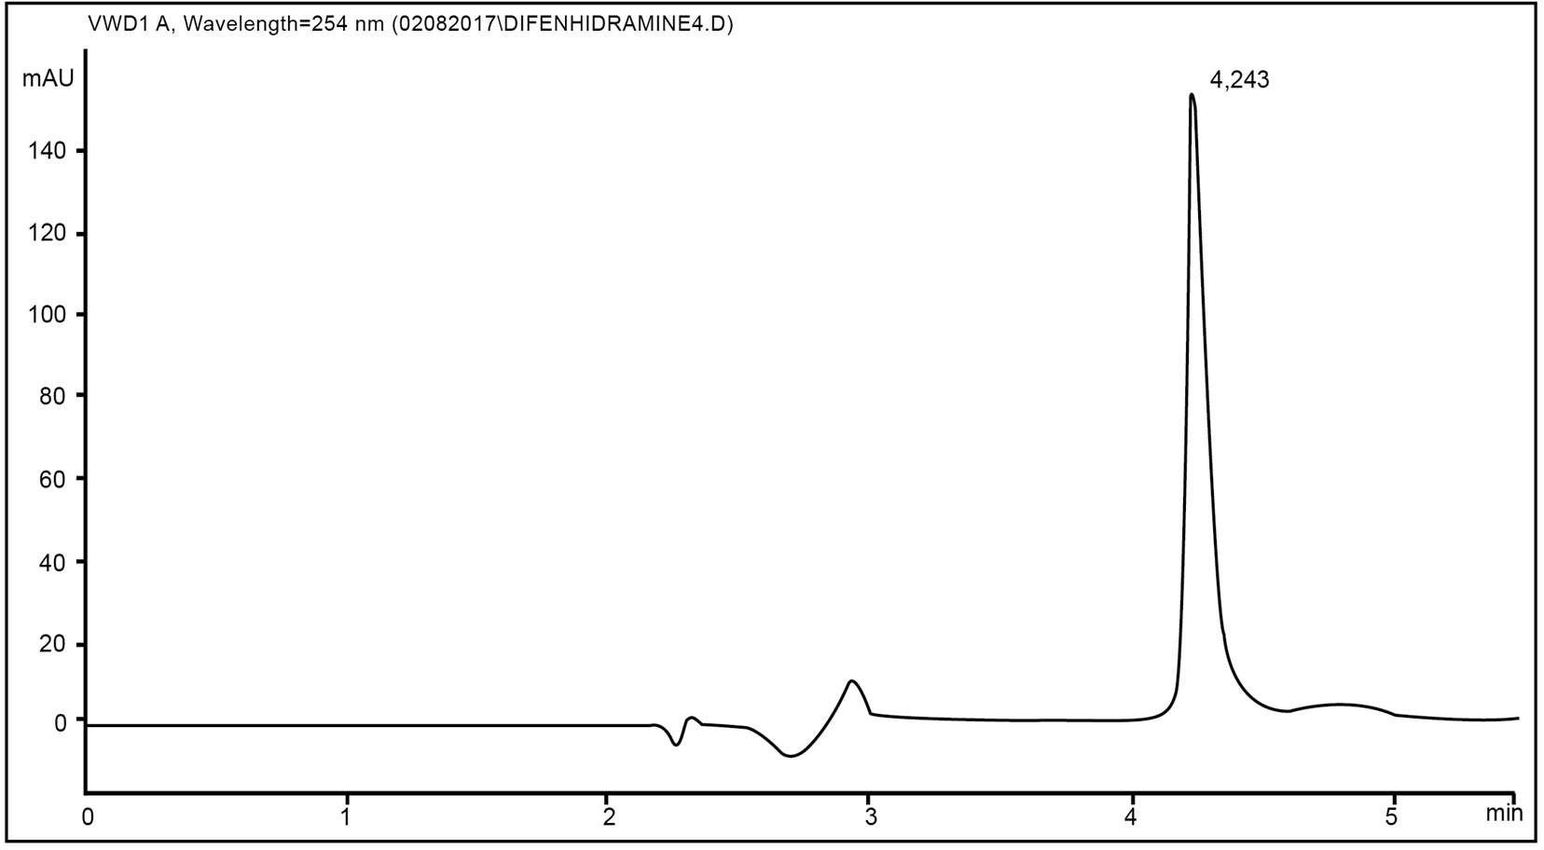

**Gambar 3.** Kromatogram Uji Kesesuain Sistem Metode FI V

# Data Penetapan Kadar Sampel Injeksi Difenhidramin HCl Metode FI V

Setelah uji kesesuaian sistem hasilnya memenuhi syarat maka dilanjutkan dengan penetapan kadar sampel injeksi Difenhidramin HCl. Sampel dibuat dengan konsentrasi 0,5 mg/mL dibuat 10 kali pengulangan dan masing-masing diinjeksikan ke alat sebanyak dua kali pengulangan. Hasilnya dirata-rata. Hasil penetapan kadar sampel ditunjukkan pada Tabel 6.

Berdasarkan data penetapan sebanyak sepuluh kali di dapatkan kadar rata- rata 99,93% dengan simpangan baku relatifnya adalah 1,2 %. Kromatogram sampel disajikan pada Gambar 4.

**Tabel 6.**Data Hasil Penetapan Kadar Sampel Metode FI V

|  |  |  |  |  |  |  |  |
| --- | --- | --- | --- | --- | --- | --- | --- |
| **No Sampel** | **Konsentrasi Sampel** | **Ulangan** | **Waktu Retensi** | **Luas Area** | **Kadar Perolehan**  **(mg/mL)** | **% Kadar terhadap**  **etiket** | **Rata-Rata**  **Kadar** |
| 1 | 0,5 mg/mL | 1 | 4,260 | 747,59290 | 0,496 | 99,30 | **99,25** |
| 2 | 4,261 | 746,84967 | 0,496 | 99,20 |  |
| 2 | 1 | 4,263 | 727,70331 | 0,483 | 96,65 | **97,20** |
| 2 | 4,267 | 735,93353 | 0,489 | 97,75 |  |
| 3 | 1 | 4,270 | 751,15100 | 0,499 | 99,77 | **99,91** |
| 2 | 4,266 | 753,33142 | 0,500 | 100,06 |  |
| 4 | 1 | 4,270 | 747,06805 | 0,496 | 99,23 | **99,36** |
| 2 | 4,273 | 749,00800 | 0,497 | 99,48 |  |
| 5 | 1 | 4,275 | 755,39343 | 0,502 | 100,33 | **100,11** |
| 2 | 4,280 | 752,02734 | 0,499 | 99,89 |  |
| 6 | 1 | 4,287 | 755,11102 | 0,501 | 100,30 | **100,28** |
| 2 | 4,294 | 754,82825 | 0,501 | 100,26 |  |
| 7 | 1 | 4,277 | 753,66321 | 0,501 | 100,10 | **99,83** |
| 2 | 4,282 | 749,54883 | 0,498 | 99,56 |  |
| 8 | 1 | 4,280 | 757,90265 | 0,503 | 100,67 | **100,69** |
| 2 | 4,278 | 758,32758 | 0,504 | 100,72 |  |
| 9 | 1 | 4,277 | 758,44299 | 0,504 | 100,74 | **101,15** |
| 2 | 4,281 | 764,70795 | 0,508 | 101,57 |  |
| 10 | 1 | 4,285 | 756,79053 | 0,503 | 100,52 | **101,51** |
| 2 | 4,282 | 771,79590 | 0,513 | 102,51 |  |
|  | | | | | | **RATA-RATA** | **99,93** |
| SD | 1,202 |
| **SBR** | **1,203** |

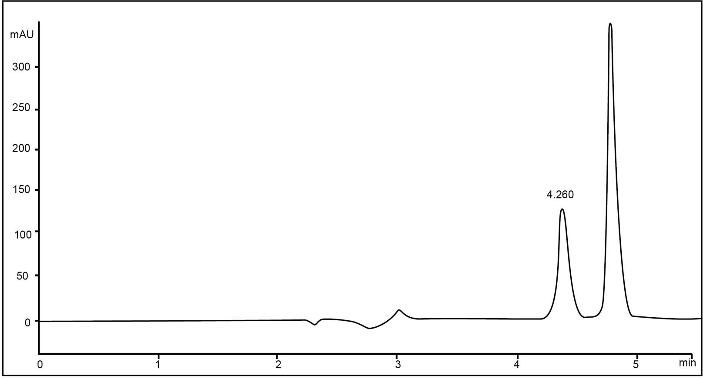

**Gambar 4.** Penetapan Kadar Sampel Injeksi Difenhidramin HCl Metode FI V

# Penetapan Kadar Injeksi Difenhidramin HCl Menggunakan Metode

## *United State Pharmacopeia 39th Edition*

# Data Uji Kesesuaian Sistem (UKS) Metode USP 39

Data uji kesesuaian sistem dilakukan menggunakan baku difenhidramin HCl dengan konsentrasi 0,49 mg/mL dalam labu 20 mL. Fase gerak yang digunakan untuk UKS adalah buffer Kalium dihidrogen fosfat : Metanol (65%:35%) dengan sistem isokratik. Data penimbangan baku ditunjukkan pada Tabel 7.Uji kesesuaian sistem dilakukan dengan menginjekkan baku sebanyak tujuh kali. Data uji kesesuaian sistem ditunjukkan pada Tabel 6.

**Tabel 7.**DataPenimbangan Baku Difenhidramin HCl Metode USP 39

|  |  |
| --- | --- |
| **Nama Bahan** | **Bobot Penimbangan (mg)** |
| Baku Difenhidramine | 9,8 |

**Tabel 8.**Data Uji Kesesuaian Sistem Metode USP 39

|  |  |  |  |
| --- | --- | --- | --- |
| **No** | **Konsentrasi Baku** | **Waktu Retensi** | **Luas Area** |
| 1 | 0,49 mg/mL | 7,346 | 606,73352 |
| 2 | 7,326 | 591,11755 |
| 3 | 7,376 | 594,45990 |
| 4 | 7,346 | 603,92719 |
| 5 | 7,343 | 602,06750 |
| 6 | 7,324 | 614,42139 |
| 7 | 7,363 | 578,74359 |
| SD |  | 0,019 | 11,719 |
| Rata-rata |  | **7,346** | **598,78152** |
| SBR |  | **0,25** | **1,96** |

Hasil uji keseuaian sistem menunjukkan dari tujuh kali penginjekan diperoleh simpangan baku relatif data waktu retensi dan luas area masing-masing adalah 0,25 dan 1,96. Hal ini menunjukkan data bersifat presisi karena nilah SBR< 2 %. Uji selanjutnya menggunakan alat KCKT bisa dilakukan.Kromatogram uji kesesuaian sistem ditunjukkan pada Gambar 5.

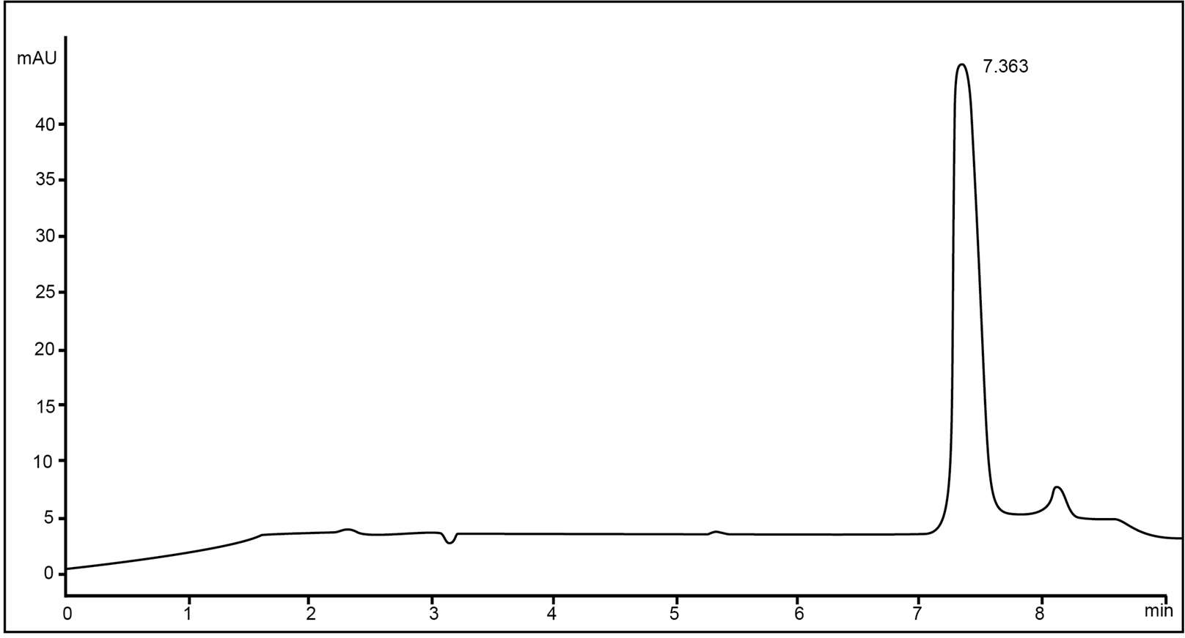

**Gambar 5**Kromatogram Uji Kesesuain Sistem Metode USP 39

# Data Penetapan Kadar Sampel Injeksi Difenhidramin HCl Metode USP 39

Hasil uji kesesuaian sistem menunjukkan alat KCKT dalam kondisi bisa digunakan, maka dilanjutkan penetapan kadar menggunakan metode dari USP 39. Sampel dibuat dengan konsentrasi akhir 0,5 mg/mL terhadap etiket dalam labu 20 mL. Dibuat 10 kali pengulangan dengan konsentrasi yang sama. Satu pengulangan diinjeksikan ke alat KCKT sebanyak dua kali. Selanjutnya kadar yang didapat dari masing-masing penginjekan dirata-rata dan didapat kadar rata-rata sampel dari sepuluh kali pengulangan. Data penetapan kadar sampel ditunjukkan pada Tabel 9.

**Tabel 9.**Data Penetapan Kadar Menggunakan Metode USP 39

|  |  |  |  |  |  |  |  |
| --- | --- | --- | --- | --- | --- | --- | --- |
| **No Sampel** | **Konsentrasi Sampel** | **Ulangan** | **Waktu Retensi** | **Luas Area** | **Kadar Perolehan (mg/mL)** | **% Kadar terhadap**  **etiket** | **Rata-Rata Kadar** |
| 1 | 0,5 mg/mL | 1 | 7,343 | 651,79346 | 0,5334 | **106,68** | 111,13 |
| 2 | 7,378 | 706,18616 | 0,5779 | **115,58** |  |
| 2 | 1 | 7,418 | 450,13947 | 0,3684 | **73,67** | 92,26 |
| 2 | 7,360 | 677,26831 | 0,5542 | **110,85** |  |
| 3 | 1 | 7,207 | 717,17010 | 0,5869 | **117,38** | 116,57 |
| 2 | 7,327 | 707,30548 | 0,5788 | **115,76** |  |
| 4 | 1 | 7,356 | 637,77094 | 0,5219 | **104,38** | 103,30 |
| 2 | 7,324 | 624,60193 | 0,5111 | **102,23** |  |
| 5 | 1 | 7,279 | 719,14014 | 0,5885 | **117,70** | 112,10 |
| 2 | 7,338 | 650,70544 | 0,5325 | **106,50** |  |
| 6 | 1 | 7,330 | 678,55872 | 0,5553 | **111,06** | 110,68 |
| 2 | 7,365 | 673,97235 | 0,5515 | **110,31** |  |
| 7 | 1 | 7,354 | 674,21356 | 0,5517 | **110,35** | 113,26 |
| 2 | 7,318 | 709,87958 | 0,5809 | **116,18** |  |
| 8 | 1 | 7,337 | 661,19043 | 0,5411 | **108,21** | 108,78 |
| 2 | 7,346 | 668,05597 | 0,5467 | **109,34** |  |
| 9 | 1 | 7,324 | 630,00049 | 0,5155 | **103,11** | 101,68 |
| 2 | 7,343 | 612,49570 | 0,5012 | **100,24** |  |
| 10 | 1 | 7,319 | 687,06970 | 0,5622 | **112,45** | 109,54 |
| 2 | 7,363 | 651,45416 | 0,5331 | **106,62** |  |
|  | | | | | | **RATA-RATA** | **107,93** |
| SD | 7,052 |
| **SBR** | **6,534** |

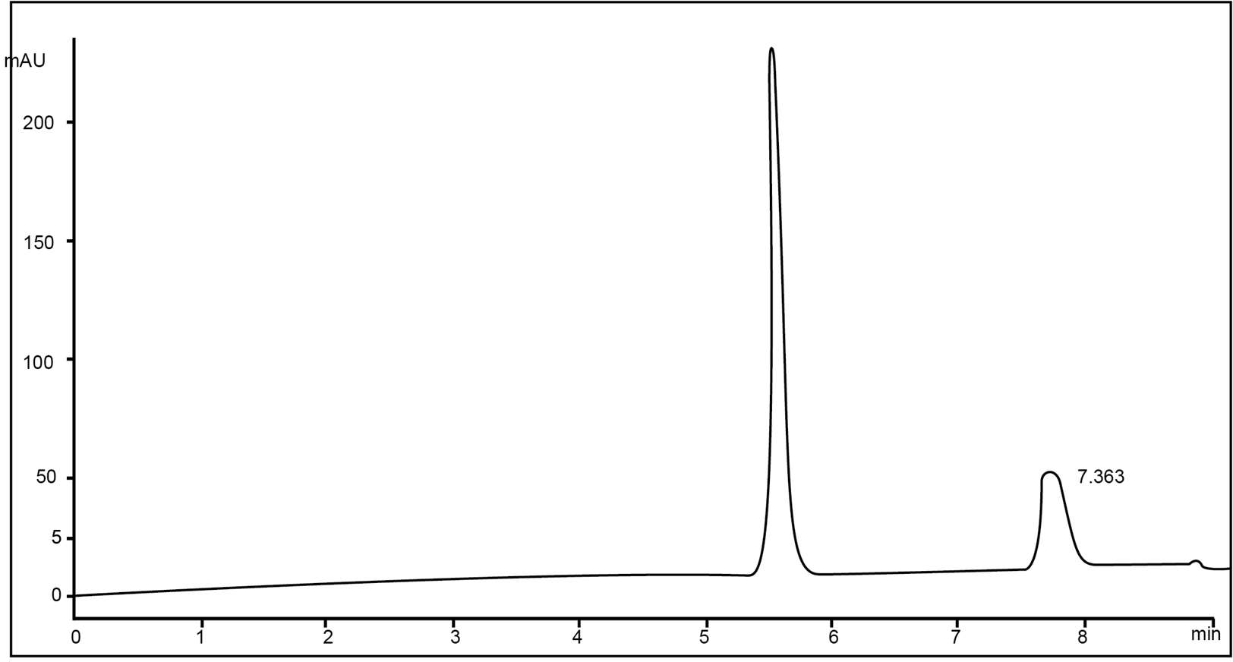Rata-rata kadar sampel dari sepuluh kali pengulangan adalah 107,93 % dengan simpangan baku relatifnya adalah 6,53 %. Simpangan baku relatif pada penetapan kadar sampel dengan metode USP 39 lebih dari 2 %. Hal ini menunjukkan bahwa data dari kesepuluh pengulangan tidak presisi. Kromatogram penetapan kadar sampel ditunjukkan pada Gambar 6.

**Gambar 6.**Penetapan Kadar Sampel Injeksi Difenhidramin HCl Metode USP 39

# 4. 3 Optimasi Metode Analisis Penetapan Kadar Injeksi Difenhidramine HCl dengan Penggantian Fase Gerak Asetonitril dengan Metanol

Optimasi dilakukan dengan mencoba sistem gradien dan sistem isokratik. Selanjutnya dari masing-masing sistem dicoba dirubah perbandingan antara persentase metanol dan bufer kalium dihidrogen fosfat. Optimasi dilakukan menggunakan sampel bukan baku karena dalam sampel selalu muncul dua puncak yaitu puncak difenhidramin dan puncak metabolitnya. Hal ini bertujuan agar fase gerak yang dipilih mampu menghasilkan kromatogram sampel dengan daya pemisahan yang baik antara difenhidramin dan metabolitnya dalam sampel. Pemilihan fase gerak berdasarkan resolusi sampel.

# Percobaan Perubahan Fase Gerak dengan Sistem Gradien

1. Percobaan 1

Percobaan 1 dilakukan dengan menggunakan sistem dan perbandingan fase gerak mengacu pada USP 39, perubahannya adalah asetonitril diganti dengan metanol. Kromatogram hasil percobaan 1 ditunjukkan pada Gambar 7.Gambar ini menunjukkan kromatogram sampel dengan tiga puncak. Puncak dengan waktu retensi 4,882 menit dan 5,053 menit sepertinya adalah satu puncak yang pecah menjadi dua puncak yang saling berhimpitan.

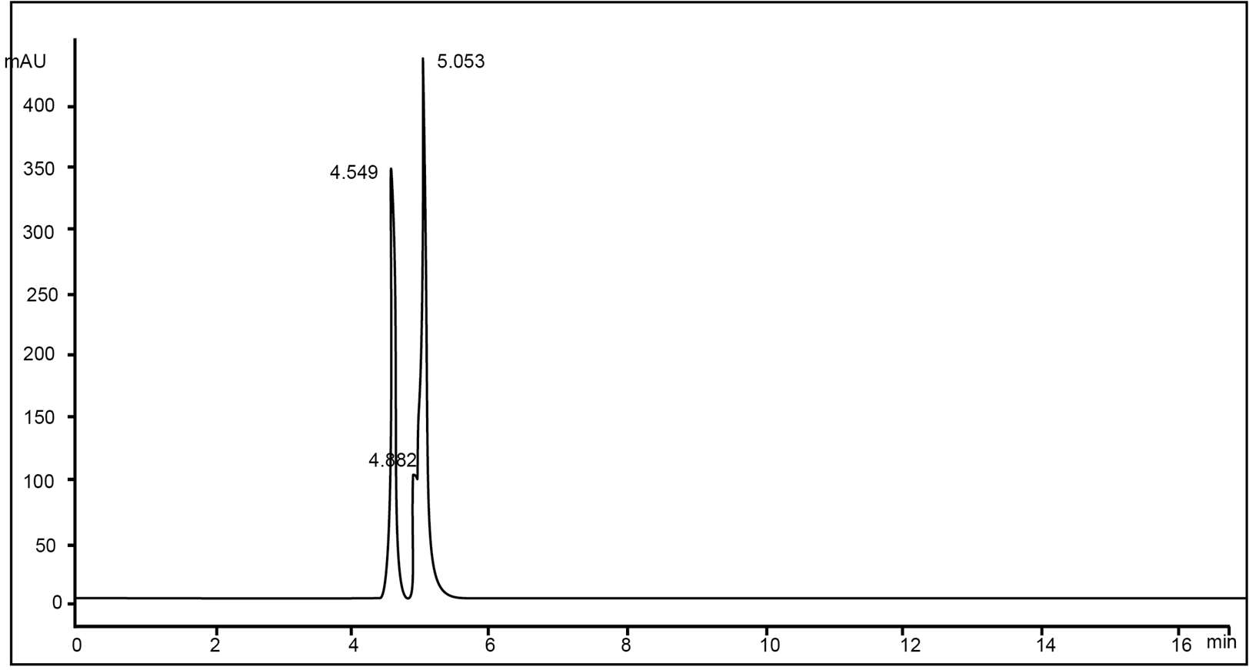

**Gambar 7.**KromatogramPercobaan 1

1. Percobaan 2

Percobaan 2 dilakukan dengan memperpendek waktu running dan perubahan persentase fase gerak dilakukan pada menit ke 4, 5 dan 7. Kromatogram hasil percobaan 2 ditunjukkan pada Gambar 8. Komposisi fase gerak pada percobaan ini memberikan kromatogram sampel dengan dua puncak yang terpisah cukup baik.

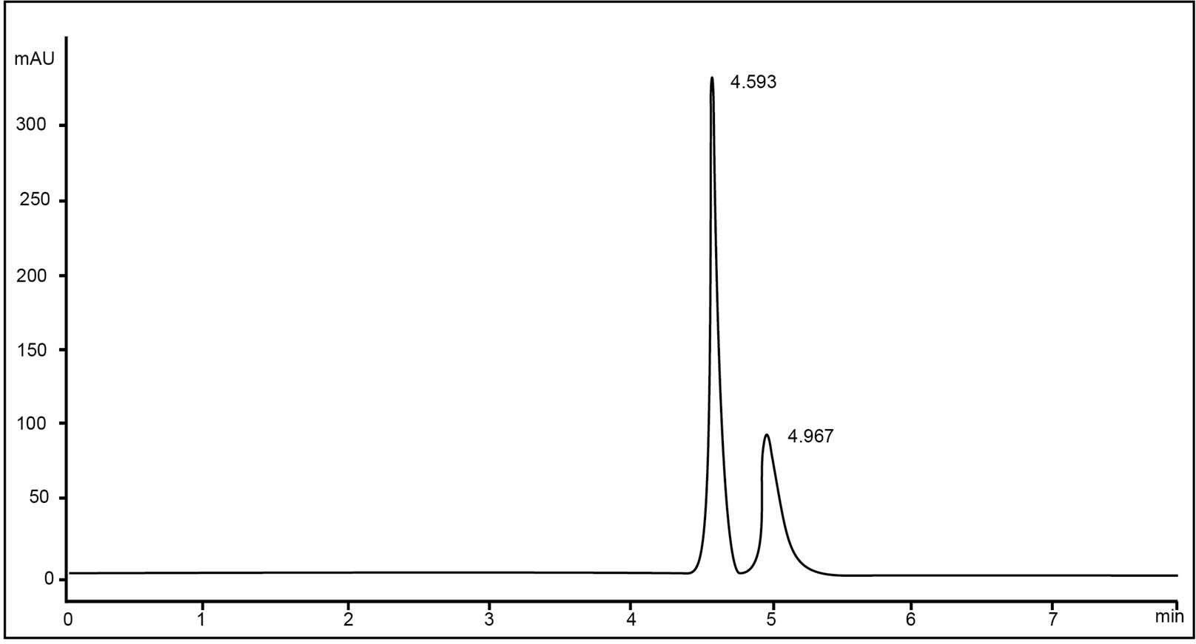

**Gambar 8.**KromatogramPercobaan 2

1. Percobaan 3

Percobaan 3 dilakukan dengan merubah persentase fase gerak. Kromatogram hasil percobaan 3 ditunjukkan pada Gambar 9. Komposisi fase gerak pada percobaan ini hanya berbeda pada menit ke 4 dibalik menjadi menit kelima pada percobaan 2, sehingga polanya sangat mirip dengan kromatogram percobaan 2.

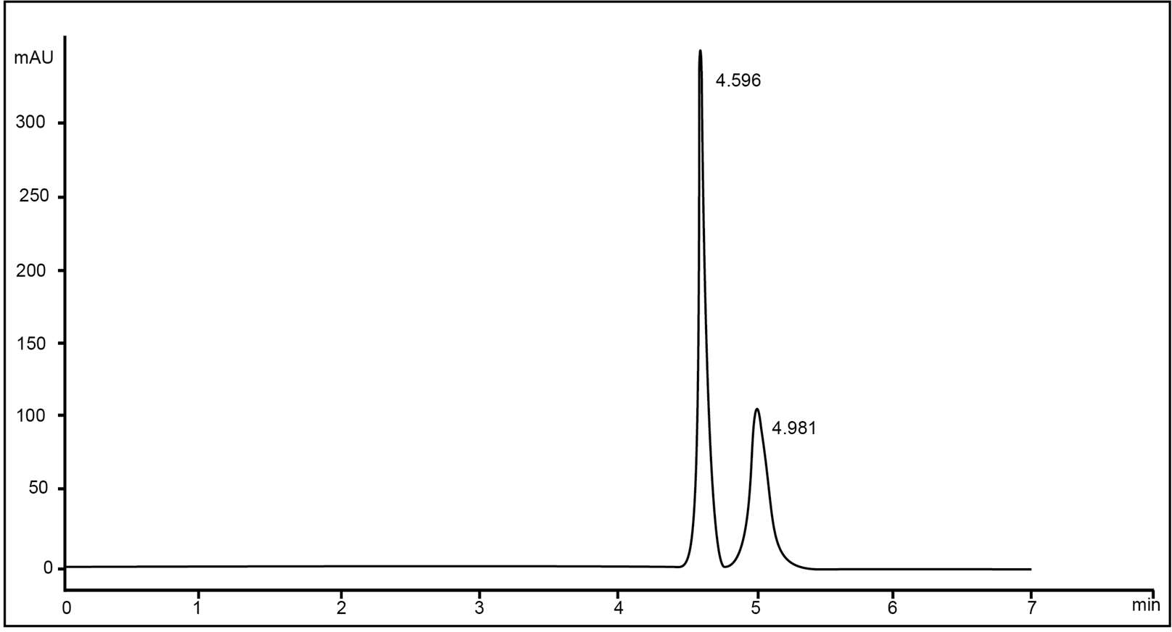

**Gambar 9.**KromatogramPercobaan 3

1. Percobaan 4

Percobaan 4 dilakukan dengan merubah komposisi persentase fase gerak. Kromatogram hasil percobaan 4 ditunjukkan pada Gambar 10. Komposisi fase gerak pada percobaan ini memberikan kromatogram sampel dengan dua puncak yang terpisah cukup baik.

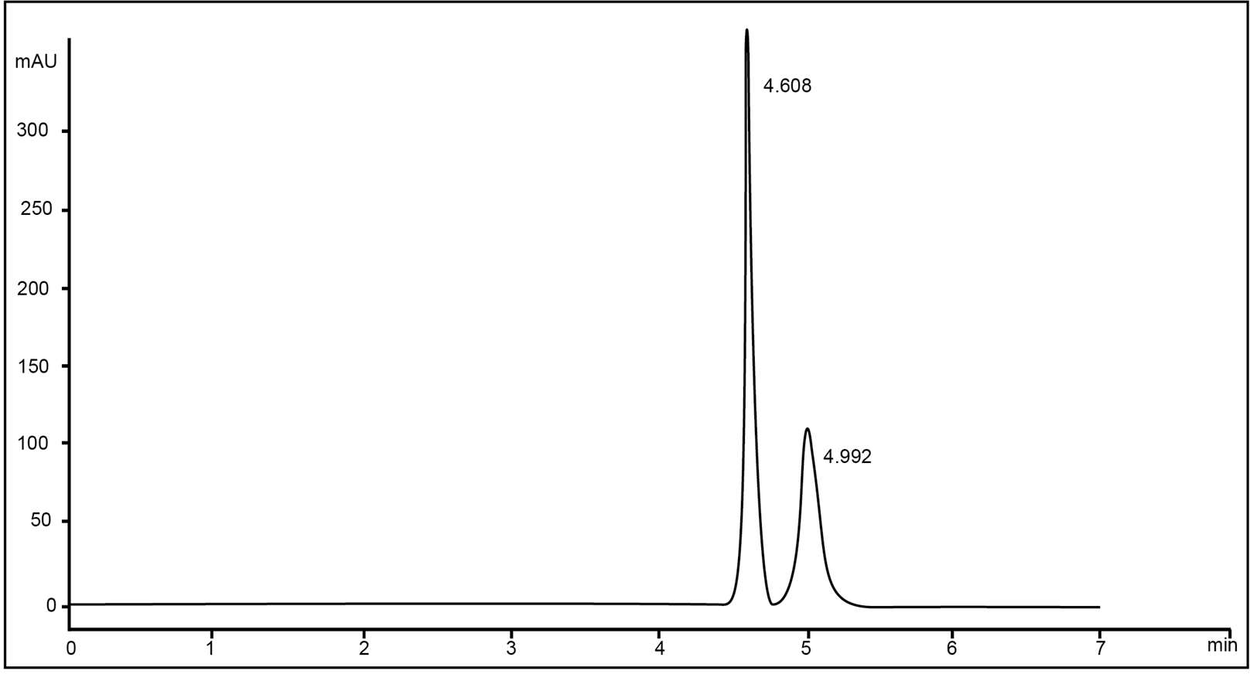

**Gambar 10.**KromatogramPercobaan 4

1. Percobaan 5

Percobaan 5 dilakukan dengan merubah komposisi persentase fase gerak. Kromatogram hasil percobaan 5 ditunjukkan pada Gambar 11. Komposisi fase gerak pada percobaan ini memberikan kromatogram sampel dengan dua puncak yang terpisah cukup baik.

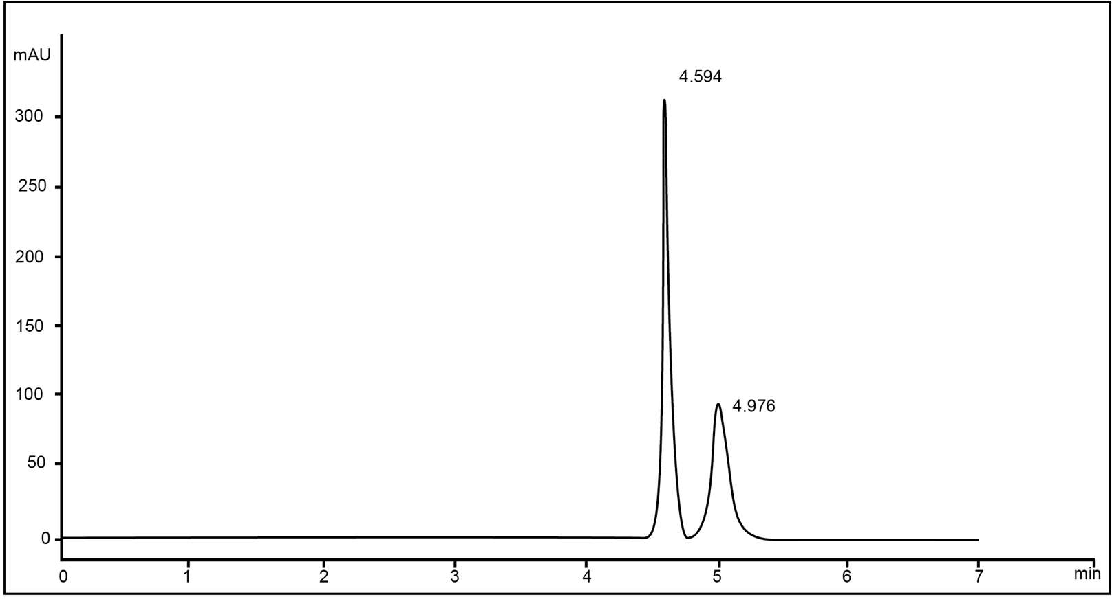

**Gambar 11.**KromatogramPercobaan 5

1. Percobaan 6

Percobaan 6 dilakukan dengan merubah komposisi persentase fase gerak. Kromatogram hasil percobaan 6 ditunjukkan padaGambar12. Komposisi fase gerak pada percobaan ini memberikan kromatogram sampel hanya satu puncak. Komposisi fase gerak ini tidak memiliki kemampuan memisahkan sampel difenhidramin dengan metabolitnya.

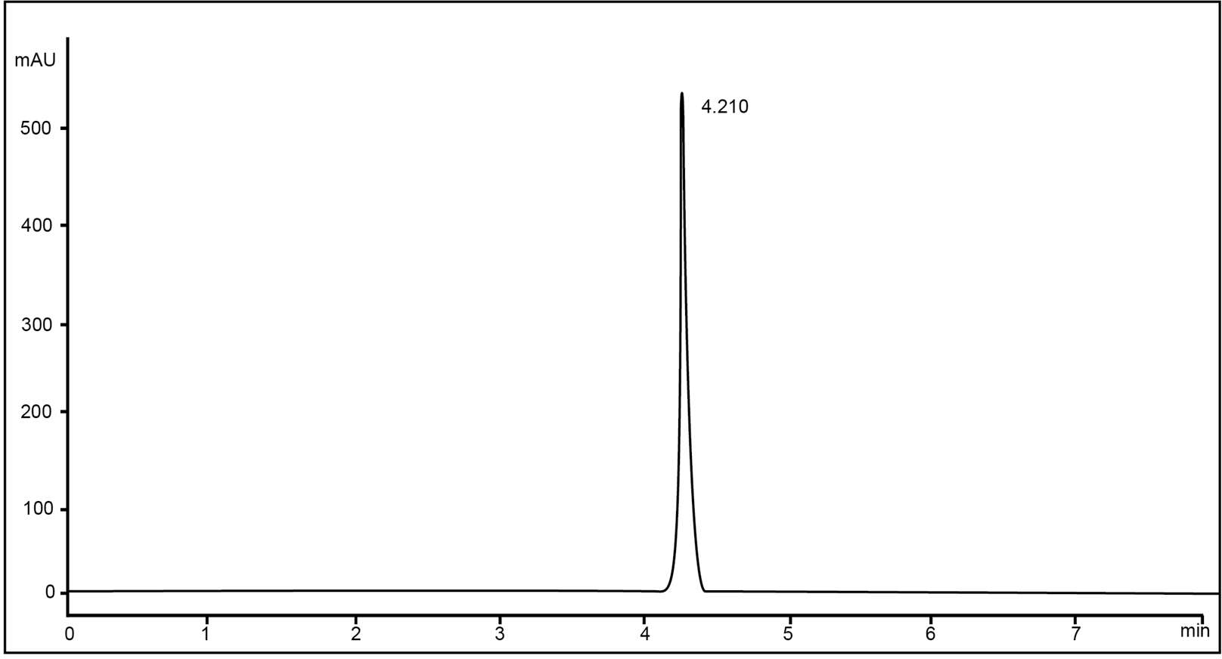

**Gambar 12.**KromatogramPercobaan 6

# Percobaan Perubahan Komposisi Fase Gerak dengan Sistem Isokratik

1. Percobaan 7

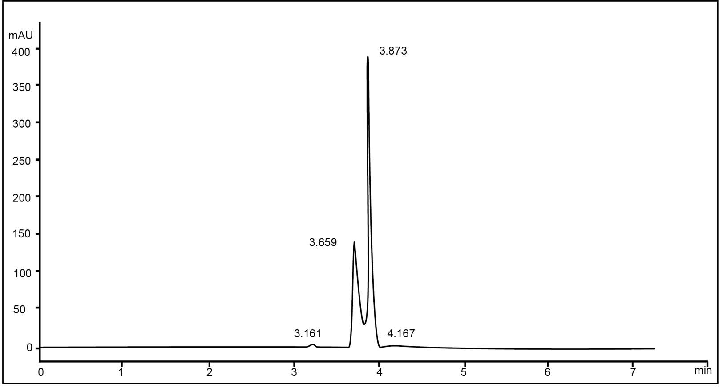Komposisi fase gerak pada percobaan 7 adalah metanol : bufer kalium dihidrogen fosfat (75:25) secara isokratik. Kromatogram percobaan ini ditunjukkan pada Gambar 13. Puncak sampel difenhidramin dan metabolitnya tidak terpisah dengan baik.

**Gambar 13.**KromatogramPercobaan 7

1. Percobaan 8

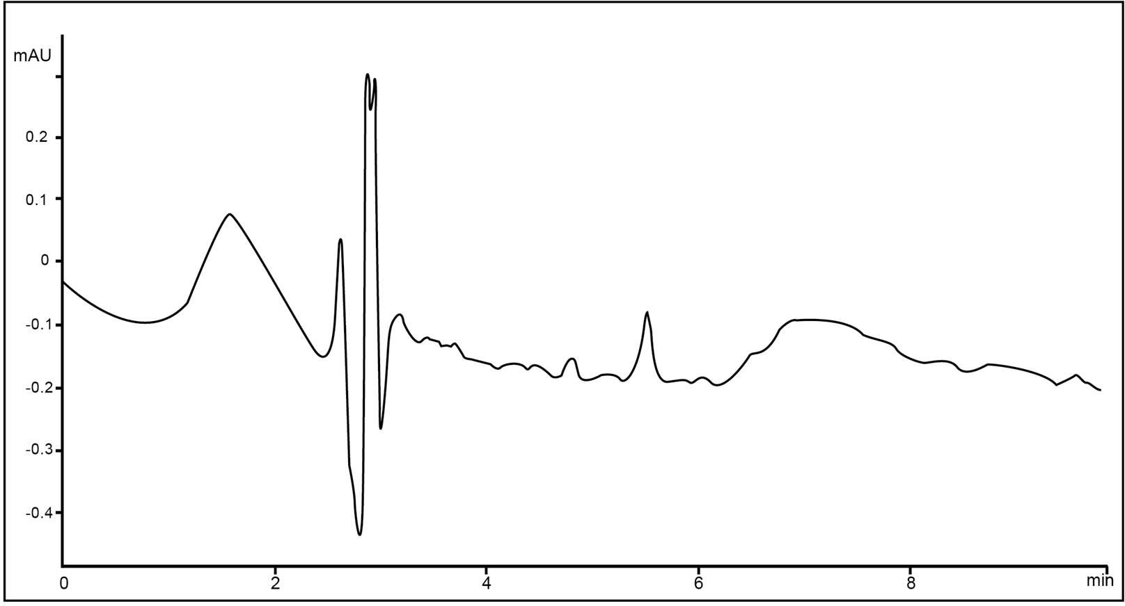Komposisi fase gerak pada percobaan 8 adalah metanol : bufer kalium dihidrogen fosfat (35:65) secara isokratik. Kromatogram percobaan ini ditunjukkan pada Gambar 14. Fase gerak ini menghasilkan kromatogram yang tidak memiliki puncak dengan waktu running selama 8 menit. Terdapat kemungkinan sampel difenhidramin tereluasi keluar kolom dalam waktu lebih dari 8 menit.

**Gambar 14**KromatogramPercobaan 8

b. Percobaan 9

Kompsisi fase gerak pada percobaan 9 adalah metanol : bufer kalium dihidrogen fosfat (65:35) secara isokratik. Kromatogram percobaan ini ditunjukkan pada Gambar 15. Fase gerak ini menghasilkan kromatogram sampel dengan dua puncak yang terpisah cukup baik dan waktu retensi yang relatif singkat.

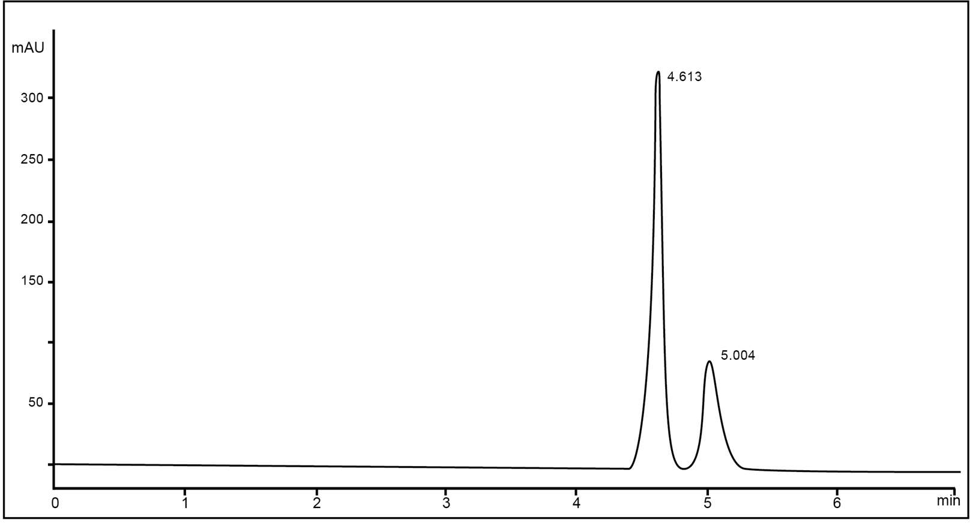

**Gambar 15.**KromatogramPercobaan 9

Hasil sembilan kali percobaan optimasi menunjukkan percobaan 2,3,4,5 dan 9 memiliki kemampuan daya pisah puncak sampel difenhidramin dan metabolitnya dengan pola dan waktu retensi yang hampir sama. Dari kelima percobaan tersebut hanya percobaan 9 yang menggunakan sistem isokratik. Sistem isokratik lebih disukai karena lebih sederhana dan bisa diterapkan pada semua seri instrumen KCKT. Seri KCKT yang lama masih menggunakan isokratik dan belum bisa digunakan dengan sistem gradien.

# Validasi Metode Analisis Penetapan Kadar Injeksi Difenhidramine HCl Hasil Optimasi

# Parameter Linieritas

Metode memberikan hasil linear yang ditunjukkan dengan nilai R2 yang tinggi yaitu 0,99 (Gambar 16 dan Tabel 10). Hal ini menunjukkan dalam rentang konsentrasi jangkauan kerja metode dapat diaplikasikan dengan baik.



y = 1673,4x + 6,7935 R² = 0,9996

**Gambar 16.**Data Validasi Parameter Linieritas Metode Analisis Hasil Optimasi

**Konsentrasi (mg/mL)**

1,4

1,2

1

0,8

0,4 0,6

0,2

0

2500

2000

1500

1000

500

0

**Kurva Linearitas**

**Luas Area**

**Tabel 10.**Data Validasi Parameter Linieritas Metode Analisis Hasil Optimasi

|  |  |  |  |
| --- | --- | --- | --- |
| **Konsentrasi (mg/mL)** | **Waktu Retensi** | **Luas Area** | **Rata-Rata Luas Area** |
| 0,099 | 4,992 | 182,19154 | 180,2278 |
| 4,993 | 178,24722 |
| 5,020 | 180,24461 |
| 0,296 | 4,954 | 509,28937 | 507,6713 |
| 4,939 | 506,01566 |
| 4,969 | 507,70898 |
| 0,515 | 4,918 | 842,11066 | 840,2366 |
| 4,939 | 835,57312 |
| 4,883 | 843,02606 |
| 0,905 | 4,817 | 1562,27039 | 1540,9384 |
| 4,819 | 1518,70410 |
| 4,843 | 1541,8407 |
| 1,105 | 4,806 | 1842,31213 | 1853,5015 |
| 4,800 | 1837,38232 |
| 4,785 | 1880,81006 |
| 1,305 | 4,761 | 2159,62793 | 2188,2221 |
| 4,772 | 2200,32397 |
| 4,768 | 2204,71436 |

# Parameter Akurasi

Akurasi merupakan derajat ketepatan antara nilai hasil ukur dengan nilai yang sebenarnya. Uji akurasi memberikan hasil yang baik jika hasil ukur hampir mendekati nilai yang sebenarnya. Terlihat pada Tabel 11, hasil uji akurasi terhadap 3 konsentrasi yang berbeda dari larutan baku teknis memberikan hasil perolehan kembali yang tinggi yaitu hampir 100%. Hal ini menunjukkan bahwa metode memiliki akurasi yang tinggi.

**Tabel 11.**Data Validasi Parameter Akurasi Metode Analisis Hasil Optimasi

|  |  |  |  |  |  |  |
| --- | --- | --- | --- | --- | --- | --- |
| **No** | **Bobot Baku Teknis**  **(mg)** | **Konsentrasi (mg/mL)** | **Luas Area** | **Persen (%)** | **%**  **Recovery** | **Rata-Rata**  **%**  **Recovery** |
| 80% | 16,0 | 0,800 | 1387,56543 | 81,02 | 101,281 | **101,13** |
| 1387,35620 | 81,01 | 101,266 |
| 1381,58582 | 80,68 | 100,845 |
|  | **Rata-Rata** | **101,131** |
| 100% | 20,1 | 1,005 | 1715,42834 | 99,67 | 99,672 | **100,21** |
| 1729,98401 | 100,52 | 100,517 |
| 1728,85352 | 100,45 | 100,452 |
|  | **Rata-Rata** | **100,214** |
| 120% | 24,2 | 1,210 | 2061,89209 | 119,41 | 99,505 | **99,61** |
| 2062,94507 | 119,47 | 99,556 |
| 2067,21924 | 119,71 | 99,762 |
|  | **Rata-Rata** | **99,608** |
| **Baku BPFI** |  | 0,54 mg/mL | 924,7592 |  |  |  |
|  | | | | **RATA-RATA** |  | **100,32** |
| ***SD*** |  | 0,767 |
| **SBR** |  | **0,764** |

# Parameter Presisi

Uji presisi yang dilakukan merupakan uji keterulangan (*repeatability*) karena dikerjakan oleh analis yang sama dengan kondisi yang sama. Ulangan uji sebanyak 6 kali terhadap larutan uji memberikan hasil yang presisi yang baik dengan nilai simpangan baku relatif < 2,5%. Simpangan baku relatif dihitung berdasarkan respon luas area dan waktu retensi analit.

**Tabel 11.**Data Validasi Parameter Presisi Metode Analisis Hasil Optimasi

|  |  |  |  |
| --- | --- | --- | --- |
| **Ulangan**  **ke-** | **Konsentrasi Baku** | **Waktu**  **Retensi** | **Luas Area** |
| 1 | 0,54 mg/mL | 4,887 | 915,76764 |
| 2 | 4,896 | 918,04022 |
| 3 | 4,892 | 933,79236 |
| 4 | 4,889 | 933,82269 |
| 5 | 4,895 | 920,00800 |
| 6 | 4,879 | 932,87604 |
| 7 | 4,963 | 919,00745 |
| *SD* | | 0,028 | 8,279 |
| Rata-rata | | **4,900** | **924,75920** |
| SBR | | **0,578** | **0,895** |

* + 1. **Parameter Ketangguhan Metode (*Ruggedness*)**

Uji ketangguhan dilakukan dengan cara melakukan pengujian terhadap satu konsentrasi larutan baku teknis yang sama pada hari yang berbeda dengan parameter uji yang sama untuk setiap harinya. Hasil uji yang dilakukan pada 5 hari yang berbeda (Tabel 12) dengan jumlah ulangan uji 5 kali memberikan nilai simpangan baku relatif <2% masing-masing untuk uji hariandan gabungan harinya. Hal ini menunjukkan bahwa metode memiliki kesetabilan yang baik terhadap variasi waktu.

**Tabel 12**Data Validasi Parameter *Robustness* Metode Analisis Hasil Optimasi

|  |  |  |  |  |  |  |  |  |
| --- | --- | --- | --- | --- | --- | --- | --- | --- |
| **Waktu (Hari)** | **Konsentrasi Uji** | **Ulangan ke-** | **Waktu Retensi** | **Luas Area** | **Kadar Perolehan (mg/mL)** | **% Kadar terhadap etiket** | **Rata- Rata Kadar** | **SBR** |
| 0 | 0,515  mg/mL | 1 | 4,918 | 842,11066 | 0,492 | 95,48 | **95,11** | **1,170** |
| 2 | 4,939 | 835,57312 | 0,488 | 94,74 |
| 3 | 4,883 | 843,02606 | 0,492 | 95,59 |
| 4 | 4,915 | 861,89038 | 0,503 | 97,73 |
| 5 | 4,894 | 842,87476 | 0,492 | 95,57 |
| 1 | 1 | 4,928 | 871,62189 | 0,509 | 98,83 | **98,63** | **0,333** |

|  |  |  |  |  |  |  |  |  |
| --- | --- | --- | --- | --- | --- | --- | --- | --- |
|  |  | 2 | 4,933 | 865,52100 | 0,505 | 98,14 |  |  |
| 3 | 4,938 | 868,28497 | 0,507 | 98,45 |
| 4 | 4,938 | 872,39441 | 0,509 | 98,92 |
| 5 | 4,938 | 871,52124 | 0,509 | 98,82 |
| 2 | 1 | 4,880 | 876,82758 | 0,512 | 99,42 | **98,88** | **0,371** |
| 2 | 4,875 | 868,06836 | 0,507 | 98,43 |
| 3 | 4,881 | 871,11700 | 0,509 | 98,77 |
| 4 | 4,855 | 870,98431 | 0,509 | 98,76 |
| 5 | 4,858 | 873,16437 | 0,510 | 99,00 |
| 3 | 1 | 4,981 | 878,00946 | 0,513 | 99,55 | **98,89** | **0,794** |
| 2 | 4,982 | 868,2229 | 0,507 | 98,44 |
| 3 | 4,972 | 861,89636 | 0,503 | 97,73 |
| 4 | 4,973 | 875,00427 | 0,511 | 99,21 |
| 5 | 4,946 | 877,52362 | 0,512 | 99,50 |
| 4 | 1 | 4,893 | 894,00732 | 0,522 | 101,37 | **100,63** | **0,435** |
| 2 | 4,885 | 887,98389 | 0,519 | 100,68 |
| 3 | 4,894 | 885,40826 | 0,517 | 100,39 |
| 4 | 4,885 | 885,48383 | 0,517 | 100,40 |
| 5 | 4,883 | 884,57935 | 0,517 | 100,30 |
|  | | | | | | SD | 1,80 |  |
| **Rata-Rata** | 98,43 |
| **SBR** | **1,83** |

* + 1. **Parameter Batas Deteksi (*Limit Of Detection*) dan Batas Kuantisasi (*Limit Of Quatification*)**

Berdasarkan perhitungan yang dilakukan menggunakan persamaan 6 dan 7 diperoleh nilai batas deteksi dan kuantitasi masing-masing berturut-turut 0,03 dan 0,11 mg/mL (Tabel 13). Hal ini bermakna bahwa metode masih dapat mendeteksi analit sampai batas 0,03 mg/mL dan dapat memberikan hasil uji secara presisi sampai dengan konsentrasi terkecil 0,11 mg/mL.

**Tabel 13.** Data Parameter Batas Deteksi (*Limit Of Detection*) dan Batas Kuantisasi (*Limit Of Quatification*)

|  |  |  |  |  |
| --- | --- | --- | --- | --- |
| **x (Konsentrasi mg/mL)** | **y (Luas Area)** | **yi** | **y-yi** | **(y-yi)2** |
| 0,10 | 180,2278 | 172,4601 | 7,7677 | 60,3370 |
| 0,30 | 507,6713 | 502,1199 | 5,5514 | 30,8184 |
| 0,52 | 840,2366 | 868,5945 | -28,3579 | 804,1697 |
| 0,91 | 1540,9384 | 1521,2205 | 19,7179 | 388,7954 |
| 1,11 | 1853,5015 | 1855,9005 | -2,3990 | 5,7552 |
| 1,31 | 2188,2221 | 2190,5805 | -2,3584 | 5,5621 |
| Jumlah | | | | **1295,4379** |
| LOD = 0,03 mg/mL | | | | |
| LOQ = 0,11 mg/mL | | | | |

# Penetapan Kadar Injeksi Difenhidramine HCl Menggunakan Metode Hasil Optimasi

Metode yang telah divalidasi selanjutnya digunakan untuk menguji sampel injeksi difenhidramin HCl yang diperoleh dari sebuah industri farmasi. Hasil pengujian menunjukkan bahwa metode memberikan hasil pengujian yang presisi dengan nilai simpangan baku relatif 0,27% lebih kecil dari 2% (Tabel 14).

**Tabel14.**Data Penetapan Kadar Sampel Injeksi Difenhidramin HCl menggunakan Metode Hasil Optimasi

|  |  |  |  |  |  |  |  |
| --- | --- | --- | --- | --- | --- | --- | --- |
| **No Uji** | **Konsentrasi Sampel** | **Ulangan ke-** | **Waktu Retensi** | **Luas Area** | **Kadar Perolehan (mg/mL)** | **% Kadar terhadap etiket** | **Rata- Rata Kadar** |
| 1 | 0,5 mg/mL | 1 | 4,992 | 854,95679 | 0,499 | 99,85 | **99,84** |
| 2 | 4,994 | 855,74231 | 0,500 | 99,94 |
| 3 | 4,934 | 854,02698 | 0,499 | 99,74 |
| 2 | 1 | 4,972 | 851,43347 | 0,497 | 99,44 | **99,72** |
| 2 | 4,972 | 855,46088 | 0,500 | 99,91 |
| 3 | 4,925 | 854,67627 | 0,499 | 99,82 |
| 3 | 1 | 4,901 | 854,20374 | 0,499 | 99,76 | **99,57** |
| 2 | 4,983 | 849,49933 | 0,496 | 99,21 |
| 3 | 4,943 | 854,15021 | 0,499 | 99,75 |
| 4 | 1 | 4,934 | 850,83362 | 0,497 | 99,37 | **99,41** |

|  |  |  |  |  |  |  |  |
| --- | --- | --- | --- | --- | --- | --- | --- |
|  |  | 2 | 4,951 | 850,13037 | 0,496 | 99,28 |  |
| 3 | 4,915 | 852,73724 | 0,498 | 99,59 |  |
| 5 | 1 | 4,964 | 855,72668 | 0,500 | 99,94 | **99,90** |
| 2 | 4,953 | 848,07764 | 0,495 | 99,04 |
| 3 | 4,911 | 862,44940 | 0,504 | 100,72 |
| 6 | 1 | 4,942 | 853,94092 | 0,499 | 99,73 | **99,97** |
| 2 | 4,935 | 856,70270 | 0,500 | 100,05 |
| 3 | 4,916 | 857,29803 | 0,501 | 100,12 |
| 7 | 1 | 4,924 | 847,95923 | 0,495 | 99,03 | **99,92** |
| 2 | 4,953 | 856,17670 | 0,500 | 99,99 |
| 3 | 4,932 | 862,46500 | 0,504 | 100,72 |
| 8 | 1 | 4,927 | 847,58813 | 0,495 | 98,99 | **99,14** |
| 2 | 4,943 | 851,17596 | 0,497 | 99,41 |
| 3 | 4,931 | 847,84277 | 0,495 | 99,02 |
| 9 | 1 | 4,947 | 851,92242 | 0,497 | 99,49 | **99,38** |
| 2 | 4,942 | 851,62750 | 0,497 | 99,46 |
| 3 | 4,918 | 849,33374 | 0,496 | 99,19 |
| 10 | 1 | 4,962 | 853,51239 | 0,498 | 99,68 | **99,70** |
| 2 | 4,950 | 851,99957 | 0,498 | 99,50 |
| 3 | 4,958 | 855,62848 | 0,500 | 99,93 |
|  | | | | | | **RATA- RATA** | **99,66** |
| *SD* | 0,274 |
| **SBR** | **0,275** |

# 4.5 Uji Statistika

Uji statistika yang digunakan untuk melihat perbedaan hasil uji penetapan kadar injeksi difenhidramin HCl menggunakan metode analisis yang dikembangkan dibandingkan dengan metode standar (FI V dan USP) adalah uji t. Uji t dipilih dikarenakan membandingkan dua kelompok perlakuan dengan data yang bersifat parametrik. Jenis Uji t yang dipilih adalah uji t tidak berpasangan karena antara data yang dibandingkan tidak saling mempengaruhi satu sama lain. Sebelum dilakukan uji t dilakukan uji f untuk melihat tingkat variasi data apakah terdistribusi normal atau tidak. Jika data terdistribusi normal maka digunakan *t- Test: Two-Sample Assuming Equal Variances*. Jika data tidak terdistribusi normal maka digunakan *t-Test: Two-Sample Assuming Unequal Variances*.

**Tabel 15**.*F-Test Two-Sample for Variances* Metode Analisis dengan Metode FI V

|  |  |  |
| --- | --- | --- |
|  | *MA* | *FI V* |
| Mean | 99,65556708 | 99,92968236 |
| Variance | 0,075117481 | 1,444078931 |
| Observations | 10 | 10 |
| df | 9 | 9 |
| F  P(F<=f) one-tail | 0,052017573  7,61966E-05 |  |
| F Critical one-tail | 0,314574906 |  |

**Tabel 16**. *F-Test Two-Sample for Variances* Metode Analisis dengan Metode USP

|  |  |  |
| --- | --- | --- |
|  | *MA* | *USP* |
| Mean | 99,65556708 | 107,9291212 |
| Variance | 0,075117481 | 49,73676187 |
| Observations | 10 | 10 |
| df | 9 | 9 |
| F  P(F<=f) one-tail | 0,001510301  1,32427E-11 |  |
| F Critical one-tail | 0,314574906 |  |

Pada Tabel 15 dan 16menunjukkandata uji penetapan kadar injeksi Difenhidramin HCl menggunakan metode yang dikembangkan dengan data metode FI V dan USP memiliki nilai f hitung yang lebih kecil dibandingkan dengan nilai f tabel. Hal ini menunjukkan bahwa data terdistribusi secara normal sehingga uji t yang digunakan adalah *Two-Sample Assuming Equal Variances*.

Hasil uji t antara data penetapan kadar menggunakan metode analisis hasil pengembangan dibandingkan yang menggunakan metode FI V ditunjukkan pada Tabel 17. Berdasarkan tabel 17 nilai t hitung (*t stat*) adalah -0,70327677 lebih kecil dari nilai t tabel (*t Critical two-tail*) 2,10092204. Dapat disimpulkan data penetapan kadar injeksi difenhidramin HCl menggunakan metode yang dikembangkan dengan metode FI V memiliki hasil yang tidak berbeda signifikan.

**Tabel 17.**Uji t : Two-Sample Assuming Equal Variances Metode Analisis dengan Metode FI V

*MA FI V*

|  |  |  |
| --- | --- | --- |
| Mean | 99,65556708 | 99,92968236 |
| Variance | 0,075117481 | 1,444078931 |
| Observations | 10 | 10 |
| Pooled Variance | 0,759598206 |  |
| Hypothesized Mean Difference | 0 |  |
| df | 18 |  |
| t Stat | -0,70327677 |  |
| P(T<=t) one-tail | 0,245440329 |  |
| t Critical one-tail | 1,734063607 |  |
| P(T<=t) two-tail | 0,490880657 |  |

t Critical two-tail 2,10092204

Hasil uji t antara data penetapan kadar menggunakan metode analisis hasil pengembangan dibandingkan yang menggunakan metode USP ditunjukkan pada Tabel 18. Berdasarkan tabel 18 nilai t hitung (*t stat*) adalah -3,707026135 lebih besar dari nilai t tabel (*t Critical two-tail*) 2,10092204. Dapat disimpulkan data penetapan kadar injeksi difenhidramin HCl menggunakan metode yang dikembangkan dengan metode USP memiliki hasil yang berbeda signifikan.

**Tabel 18**.Uji t: Two-Sample Assuming Equal Variances Metode Analisis dengan Metode USP

|  |  |  |
| --- | --- | --- |
|  | *MA* | *USP* |
| Mean | 99,65556708 | 107,9291212 |
| Variance | 0,075117481 | 49,73676187 |
| Observations | 10 | 10 |
| Pooled Variance | 24,90593968 |  |
| Hypothesized Mean Difference | 0 |  |
| df | 18 |  |
| t Stat | -3,707026135 |  |
| P(T<=t) one-tail | 0,000806608 |  |
| t Critical one-tail | 1,734063607 |  |
| P(T<=t) two-tail | 0,001613216 |  |
| t Critical two-tail | 2,10092204 |  |

# BAB 5 SIMPULAN DAN SARAN

# Simpulan

Komposisi Fase gerak yang dapat diaplikasikan pada penetapan kadar Difenhidramin Hidroklorida dalam sediaan injeksi adalah campuran metanol dan bufer kalium dihidrogen fosfat (65:35) secara isokratik. Validasi yang dilakukan terhadap metode tersebut memberikan hasil presisi dengan simpangan baku relatif lebih kecil dari 2% dan juga akurat dengan hasil uji perolehan kembali hampir 100%. Dapat disimpulkan metode yang dikembangkan layak digunakan untuk pengujian kadar Difenhidramin Hidroklorida dalam sediaan injeksi sehingga dapat diaplikasikan sebagai metode alternatif untuk mengurangi biaya pengujian.

# Saran

Metode analisa yang sudah dikembangkan agar diuji cobakan di laboratorium lain dengan analis yang berbeda sebagai bagian dari uji ketangguhan metode.

# BAB 6

**BIAYA DAN JADWAL PENELITIAN**

* 1. **Biaya Penelitian**

Anggaran yang diajukan telah digunakan untuk proses penelitian dengan rincian biaya sebagai berikut:

1. **INSTRUMEN PENUNJANG**

**SUB TOTAL**

|  |  |  |  |  |  |  |
| --- | --- | --- | --- | --- | --- | --- |
| **NO.** | **URAIAN** | **SATUAN** | | |  | **JUMLAH** |
| 1 | Biaya enumerator | 3 | org x | 24 hr. x | 75,000 | 5,400,000 |
| 3 | Pembelian bahan |  |  |  | 2,979,000 | 2,979,000 |
|  | | | | | | **8,379,000** |

1. **BIAYA PERJALANAN**

**SUB TOTAL**

|  |  |  |  |  |  |  |
| --- | --- | --- | --- | --- | --- | --- |
| 1 | Transport enumerator | 3 | org x | 24 hr. x | 75,000 | 5,400,000 |
| 2 | Konsumsi enumerator | 3 | org x | 24 hr. x | 25,000 | 1,800,000 |
| 3 | Transport ke industri farmasi | 10 | kali x |  | 100,000 | 1,000,000 |
|  | | | | | | **8,200,000** |

1. **BIAYA LAIN-LAIN**

**SUB TOTAL**

|  |  |  |  |  |  |  |
| --- | --- | --- | --- | --- | --- | --- |
| 1 | Kertas A 4 | 2 | rim x |  | 36,000 | 72,000 |
| 2 | Foto copi | 2560 | lmbr x |  | 125 | 320,000 |
| 3 | Refill tinta printer | 2 | pc x |  | 75,000 | 75,000 |
| 4 | Materai | 6 | buah x |  | 6,000 | 36,000 |
| 5 | Map kertas | 6 | buah x |  | 6,500 | 39,000 |
| 6 | Jilid | 12 | x |  | 3,000 | 36,000 |
| 7 | Publikasi |  |  |  |  | 5,000,000 |
|  | | | | | | **5,578,000** |

1. **PEMBELIAN SOUVENIR**

|  |  |  |  |  |  |  |
| --- | --- | --- | --- | --- | --- | --- |
| 1 | Souvenir | 7 | org x |  | 50,000 | 350,000 |
| **SUB TOTAL** | | | | | | **350,000** |

|  |  |  |  |  |  |  |
| --- | --- | --- | --- | --- | --- | --- |
| **E.** | **TRANSPORT PENELITI** | | | | | |
| 1 | Peneliti Utama | 1 | org x | 24 hr x | 150,000 | 3,600,000 |
| 2 | Peneliti 1 | 1 | org x | 22 hr x | 150,000 | 3,300,000 |
| 3 | Peneliti 2 | 1 | org x | 22 hr x | 150,000 | 3,300,000 |
| **SUB TOTAL** | | | | | | **10,200,000** |
| **TOTAL PENGELUARAN** | | | | | | **32,707,000** |

# Jadwal Penelitian

|  |  |  |  |  |  |  |  |  |  |
| --- | --- | --- | --- | --- | --- | --- | --- | --- | --- |
| **Tahapan Penelitian** | **Tahun 2017** | | | | | | | | |
| **Feb.** | **Maret** | **April** | **Mei** | **Juni** | **Juli** | **Agustus** | **Sept.** | **Okt.** |
| 1. Pengumpulan Proposal  Penelitian |  |  |  |  |  |  |  |  |  |
| 2. Bimbingan Proposal  oleh Tim Pakar |  |  |  |  |  |  |  |  |  |
| 3. Penyerahan Revisi  Proposal Penelitian |  |  |  |  |  |  |  |  |  |
| 4. Presentasi  Proposal/Protokol |  |  |  |  |  |  |  |  |  |
| 5. Penyerahan Perbaikan  Protokol |  |  |  |  |  |  |  |  |  |
| 6. Pelaksanaan Penelitian |  |  |  |  |  |  |  |  |  |
| 7. Laporan Tahap I |  |  |  |  |  |  |  |  |  |
| 8. Monitoring Pakar |  |  |  |  |  |  |  |  |  |
| 9. Laporan Akhir |  |  |  |  |  |  |  |  |  |
| 10. Presentasi Laporan  Akhir |  |  |  |  |  |  |  |  |  |
| 11. Laporan Akhir Hard Cover |  |  |  |  |  |  |  |  |  |

# DAFTAR PUSTAKA

Angelika., Hüsgen G., & Schuster R.*.* 2001. *HPLC for Food Analysis*. Germany: AgilentTechnologies Company

Dolan, J.W. 2002. *Peak Tailing and Resolution*. LC Resources Inc, Walnut Creek, California, USA.

El-Didamony,A.M.,&Moustafa, M.A.2010. Spectrophotometric determination of diphenhydramine hydrochloride in pharmaceutical preparations and biological fluids via ion-pair formation, *Arabian J. Chem*. 3: 265–270.

Erdem, A. M. et.al. 1997.*Diphenhydramine-selective plastic membrane sensor and its pharmaceutical applications, Electroanalysis 9*: 932–935.

Harmita. 2004. Petunjuk Pelaksanaan Validasi Metode dan Cara Perhitungannya*.Majalah Ilmu Kefarmasian*. Vol.I, No 3:117-135.

Kementerian Kesehatan. 2014. *Farmakope Indonesia edisi V*. Jakarta : BPOM RI

Merck Chemicals and Life Sciences. 2016. *Daftar Harga 2016*. Merck Group Companies : Jakarta

Muller, E.E. &Sherma, J. 1999. Quantitative hptlc determination of diphenhydramine hydrochloride in tablet, gelcap, and capsule antihistamine pharmaceuticals, *J. Liq. Chromatogr. Relat. Technol*. 22 : 153–159.

National Center for Biotechnology Information. PubChem Compound Database; CID=8980,

*https://pubchem.ncbi.nlm.nih.gov/compound/8980* (accessed Jan. 29, 2017).

Raj, S.V., Kapadia, A.J., Argekar, A.P. 1998. Simultaneous determination of pseudoephedrine hydrochloride and diphenhydramine hydrochloride in cough syrup by gas chromatography (GC), *Talanta* 46 : 221–225.

Sunardi. 2010. *Penuntun Praktikum Kimia Analisa Instrumentasi*. Depok : Departemen kimia- FMIPA UI.

U.S. Pharmacopoeia-National Formulary. 1970. The Pharmacopoeia of the United States of America, 18th ed, United States Pharmacopoeial Convention, Inc, Easton.

U.S. Pharmacopoeia-National Formulary [USP 39 NF 34]. Volume 1. 2015. Rockville, Md: United States Pharmacopeial Convention, Inc;. [1151] Monograph of Diphenhydramine Hidrocloride; p. 1445-1468